Муниципальное бюджетное дошкольное образовательное учреждение
комбинированного вида детский сад № 22 «Земляничка»

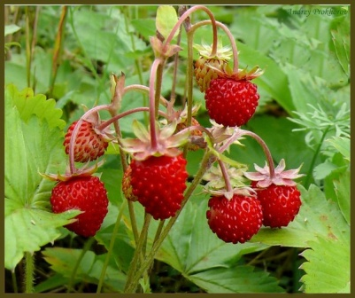

Технология
формирования фонематических представлений.
Звуковой анализ и синтез.

Учитель-логопед Криволевич Е. П.

Актуальность
Анализ ситуации, сложившейся в настоящее время в системе воспитания и обучения детей дошкольного возраста, показал, что количество детей, имеющих отклонения в речевом развитии, неуклонно растет. Среди них значительную часть составляют дети 5-6-летнего возраста, не овладевшие в нормативные сроки звуковой стороной языка. Имея полноценный слух и интеллект, они, как правило, не готовы к усвоению школьной программы из-за недостаточного развития фонематического восприятия. Эти дети составляют основную группу риска по неуспеваемости, особенно при овладении письмом и чтением. Основная причина – недостатки в развитии процессов звукобуквенного анализа и синтеза. Известно, что звукобуквенный анализ базируется на четких, устойчивых и достаточно дифференцированных представлениях о звуковом составе слова.
Предпосылки для успешного обучения грамоте формируются в дошкольном возрасте. Установлено, что пятый год жизни является оптимальным для воспитания особой (высшей) формы фонематического слуха и развития ориентировочной деятельности ребенка в звуковом потоке.
Как показывают исследования речевой деятельности детей с отклонениями в развитии (Р.Е. Левина, Г.А. Каше, Л.Ф. Спирова и др.), а также практический опыт логопедической работы, обучение детей с ФФН речи, правильно сформулированный коррекционный процесс позволяет не только полностью устранить недостатки формирования фонематических представлений, но и сформировать устно-речевую базу для овладения элементами грамоты еще в дошкольный период.
Широкая апробация (практические авторы Филичева Т.Б., Чиркина Т.В., Каше Г.А., Туманова Т.В.) программы обучения и воспитания детей с фонетико-фонематическим недоразвитием речи подтвердила обоснованность научных и методологических позиций, заложенных в содержании коррекционно-развивающего процесса. Данные за последнее десятилетие убедительно доказали эффективность предлагаемой системы и наличие четкой преемственности между дошкольным и начальным образованием
В настоящее время, по данным Р.Е. Левиной, Н.А. Никишиной, Р.М. Боскис, Г.А. Каше часто встречаются дети с ФФНР в старшем дошкольном возрасте. Причинами считают педагогическую запущенность, недостатки развития фонематических процессов, неблагоприятный социальный фактор.
Своевременное выявление детей с фонетико-фонематическим недоразвитием, проведение специально организованного обучения позволяют не только исправить первичный дефект, предупредить вторичный, но и полностью подготовить их к обучению в школе. Это и определило актуальность нашего исследования.
К фонематическим процессам относят:
- фонематический слух — способность к слуховому восприятию речи, фонем. Фонематический слух имеет важнейшее значение для овладения звуковой стороной языка, на его основе формируется фонематическое восприятие. - фонематическое восприятие — процесс восприятия на слух определенных фонем, независимо от позиционных призвуков.
- фонематический анализ — мыслительный процесс выделение отдельных фонем.
- фонематический синтез — мыслительный процесс соединения частей в целое.
- фонематические представления — звуковые образы фонем, воспринятых человеком ранее и в данный момент не действующих на его органы чувств.

Признаками нарушения фонематических процессов являются:

- Нарушения звукопроизношения (замены и смешения звуков).
- Нарушения звуковой структуры слова, которое проявляется в ошибках звукового анализа (пропуск гласных и согласных звуков, слогов; вставки звуков; перестановка звуков, слогов).
- Нарушение дифференциации звуков на слух, имеющих акустико-артикуляционное сходство, проявляющееся в замене и смешении звуков, а при письме в смешении звуков.

Постановка задачи
Освоение ребенком звукового состава языка лежит в освоении развития речи и базируется на способности слышать, узнавать и различить речевые звуки. Иными словами, особенность формирования речи напрямую зависит от степени развития фонематического слуха – слуха, позволяющего человеку воспринимать речевые звуки (фонемы), способность к их анализу и синтезу.
Первые попытки сознательного выделения звука из слова, а затем и установление точного места того или иного звука являются необходимыми предпосылками обучения грамоте. По данным В.К. Орфинской, выделение звука из слова появляется у детей дошкольного возраста спонтанно, сложным же формам звукового анализа нужно обучать специально. А.Н.Гвоздев отмечает, что «хотя ребенок замечает разницу в отдельных звуках, но разложение слов на звуки им самостоятельно не производится. И действительно, самостоятельно выделить последний согласный звук в слове, несколько гласных одновременно, установить позицию заданного звука или количество слогов непросто дошкольнику. Изучение звуков происходит в процессе аналитико-синтетической работы над словом, то есть ребенок овладевает основными навыками звукового анализа (мысленного расчленения слова на составляющие его звуки), а также синтеза (сочетания звуковых элементов в единое целое) поэтапно. Затем происходит знакомство с обозначением звуков буквами. На основе звукового анализа и синтеза дети овладевают чтением слогов и слов. Неумение воспроизводить звуковой анализ может привести в дислексии: затруднения и ошибки в первую очередь связаны с недостаточным овладением звуковым составом слова, смешиванием акустически сходных звуков, неполноценностью звукового анализа и синтеза. В своей работе «Особенности речевого развития учащихся с тяжелыми нарушениями речи» Л.Ф. Спирова пишет: «В сложном комплексе психических процессов, на который опирается обучение грамоте аналитико-синтетическим методом, решающая роль принадлежит способности ребенка производить анализ звукового состава слова». Когда ребенок приступает к обучению грамоте, его первоначальное отношение к речи меняется: на место непосредственного восприятия смысла слова становится анализ его звуко-слогового состава.
Дошкольники должны знать:
- речь состоит из слов, слова из слогов, слоги из звуков речи, учатся выделять звуки из речи, из состава слова;
- понимать, что звуки располагаются в слове в определенной последовательности;
- овладеть процессом объединения звуков в слоги, слогов в слова, слова в предложения;
- овладеть понятиями: «предложение», «слог», «слово», «звук», «буква».
Конечно, у дошкольников с различными нарушениями речи усвоение этого материала вызывает большие трудности. В силу различных причин у них оказывается несформированным осознанное отношение к звуковой стороне речи. Поэтому задача коррекционной работы - переключить внимание ребенка со смысла речи, на ее звуковой состав.
Процесс обучения ребенка звуко-слоговому анализу осуществляется в непрерывной взаимосвязи с работой над произношением, фонематическим восприятием и слоговой структурой. В ходе преодоления фонематического недоразвития предусматриваются два взаимосвязанных направления работы:
во-первых, коррекция произношения, т. е. постановка и уточнение артикуляции звуков (постановка звуков проходит в индивидуальной работе, на фронтальных занятиях уточняется артикуляция);
во-вторых - последовательное и планомерное развитие звукового анализа и синтеза слова на основе развития фонематических процессов.
Развитие фонематического строя языка предполагает формирование фонематического восприятия (специальных умственных действий по дифференциации фонем), фонематических представлений (умения выделять звук на первом месте в слове), фонематического анализа и синтеза. Таким образом, на логопедических занятиях в работе над звуком необходимо формировать, развивать и совершенствовать восприятие данного звука в единстве с навыками фонематического анализа и синтеза. Начинается эта работа с изучения гласных звуков и букв: [А], [У], [И], [О], [Э], [Ы]. Порядок знакомства с согласными определяется появлением звуков в онтогенезе, их сохранностью в детской речи и частотностью. Как правило, первыми в онтогенезе появляются звуки [М], [П].
Начинать обучать дошкольников звуковому анализу, следует поэтапно.
1. Изучение гласных и согласных звуков.
2. Учить определять место звука в слове (начало, середина, конец).
3. Ввести фишки для выполнения звукового анализа.
4. Обучать производить полный звуковой анализ слова.
Занятия по обучению грамоте помогают подготовить детей к обучению в школе, делают их переход из детского сада в школу более естественным, повышают интерес детей к процессу познания окружающего мира, помогают выработать более устойчивое внимание, усидчивость, умение точно выполнять задание. Наличие пробелов в развитии фонетики, лексики, грамматического строя и связной речи служит серьезным препятствием в усвоении программы детского сада и в дальнейшем общеобразовательной школы. Это делает актуальным разработку наиболее рациональных путей формирования звукового анализа и синтеза - необходимой ступени к овладению грамотой.
У детей логопатов низкий уровень развития звукового анализа и синтеза. Дети испытывают трудности в выделении звука из разных позиций в слове, затрудняются в отборе картинок, придумывании слов с заданным звуком. Поэтому даже небольшие отклонения могут стать причиной затруднений при совершении ребенком действий звукового анализа.
При работе над данной проблемой определены следующие задачи:
- познакомить детей со звуковым составом, звуковым строением слова, научить детей звуковому анализу и синтезу;
- развивать умение выделить звуки из разных позиций в слове, слышать и отбирать в ряду других звуков;
- учить детей различать понятия «звук», «слог», «слово», «предложение».
- учить определять количество слогов в слове, отхлопывать и отстукивать ритм слов разной слоговой структуры, выделять ударный слог.

Во внедрении работы по формированию звукового анализа и синтеза выделено три этапа:
- Первый этап посвящается изучению гласных звуков.
На данном этапе дети учатся:
- анализу и синтезу звукосочетаний из двух, а затем из трех гласных типа АУ, АОУ;
- выделению начального гласного в словах.
При этом хорошо использовать систему символов, разработанную Т.А.Ткаченко, Т.В.Александрова. Внешний вид символов совпадает с очертанием губ при артикуляции соответствующего гласного звука. Дети с речевыми нарушениями при обучении навыкам звукового анализа нуждаются в слуховой и зрительной опоре: выделению звука в слове помогает утрированное произнесение изучаемого звука в ходе занятия; в отличие от букв символы быстро и легко запоминаются детьми. Символы - это геометрические формы красного цвета.

Работа с детьми начинается с выделения отдельных звуков в слове. При этом именно с гласных звуков, так как их легче выделять, их можно спеть (аааа, ииии...) или долго тянуть.
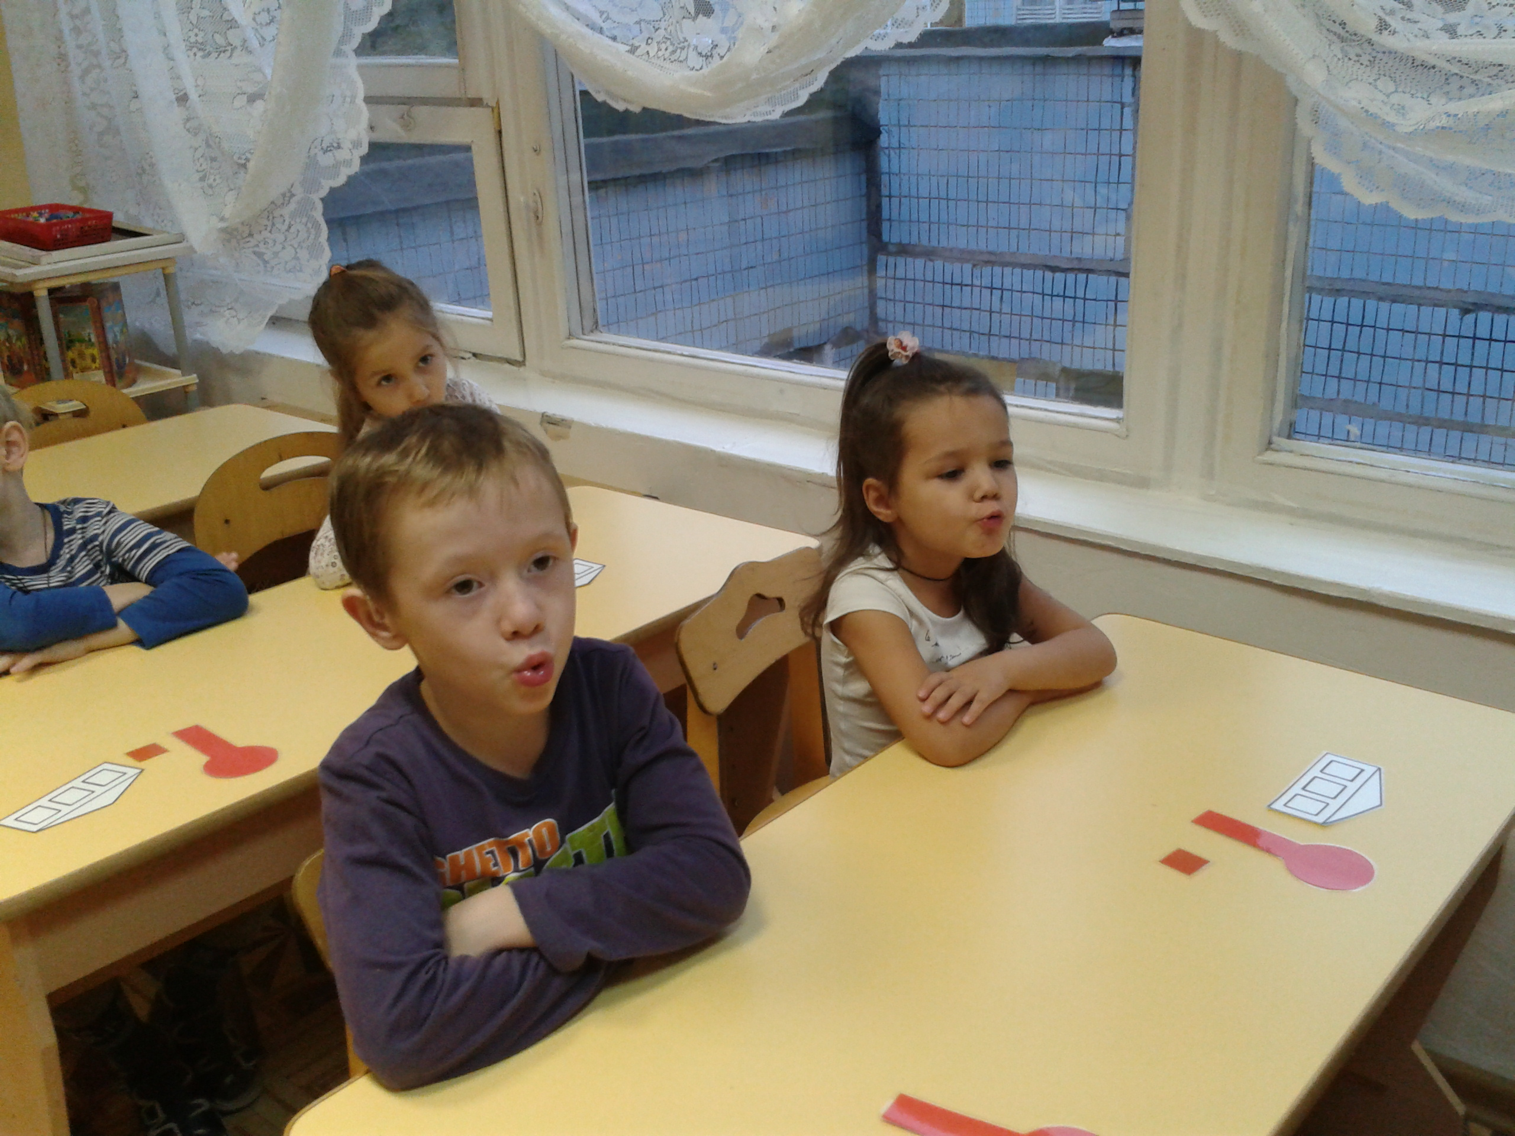

Учитывая принцип поэтапного формирования умственных действий и принцип системности, знакомство со звуками и буквами проходит в определенной последовательности.
Начало каждого занятия - это сообщение темы, в ходе которого изучаемый звук выделяется на слух. Для знакомства со звуками используются загадки, отгадки которых начинаются на интересующий звук. Звук при этом связывается с конкретным образом и произносится по подражанию. При изучении гласных звуков и йотированных гласных букв помощь в работе могут оказать фонетические сказки для дошкольников. Так как тема «йотированные гласные» сложна для детей дошкольного возраста, следует лишь «прикоснуться» к ней (познакомить с буквами), объяснив, что обо всех «хитростях» этих букв дети узнают позже - в школе. А для фонетического разбора следует подбирать слова без йотированных гласных.
После определения темы занятия (выделения звука на слух) детям предлагается произнести звук и обратить внимание на положение артикуляторных органов. По ходу работы дети отвечают на вопросы, которые нацеливают каждого ребенка не на простое произношение звука, а на необходимость проанализировать, «прочувствовать» его артикуляцию, например: «В каком положении губы (язык)?» Таким образом, полученные знания становятся осознанными, так как формируются на основе четких слуховых и кинестетических (двигательных) ощущений. Логопед не просто проговаривает звук вместе с детьми, а, имитируя руками положение языка, показывает на схему, заостряет внимание на существенных моментах.
Далее проходит ознакомление с характеристикой звука. Например: звук [А] - рот открыт, язык спокойно лежит, воздух не встречает преграды, звук можно петь голосом (логопед «дирижирует» и вместе с детьми пропевает звук выше-ниже). Дается объяснение, что такой звук называется гласным.
Дошкольники проявляют стойкий интерес к играм с «живыми звуками» и хорошо усваивают «чтение» различных звукосочетаний гласных. Это является начальным этапом профилактики дисграфии и дислексии. Демонстрационный материал «живые звуки» используются во время проведения игр, направленных на развитие внимания, памяти и активизацию мышления. Например, игра «Прочти песню» дети считывают звукосочетания по «немой артикуляции», пропевают песню гласных звуков.
Следующий этап работы - выделение звука из ряда других звуков, слогов, слов. Проводится игра «Услышишь - хлопни» или аналогичные ей. Обязательное условие - дети выполняют задание с закрытыми глазами или логопед закрывает органы артикуляции «ширмой», что позволяет максимально активизировать речеслуховой анализатор каждого ребенка. Целесообразно использовать различные варианты игры «Эхо», которая позволяет автоматизировать звуки, развивать слуховое восприятие звуковых и слоговых рядов, внимание, память.

В течение первого периода обучения дети учатся четко воспроизводить гласные звуки, угадывать их по беззвучной артикуляции, слышать и выделять в ряду других звуков. Включаются упражнения по удержанию в памяти ряда, состоящего из 3-4 гласных звуков. В процессе работы дети учатся интонационно подчеркивать, выделять звуки в слове.

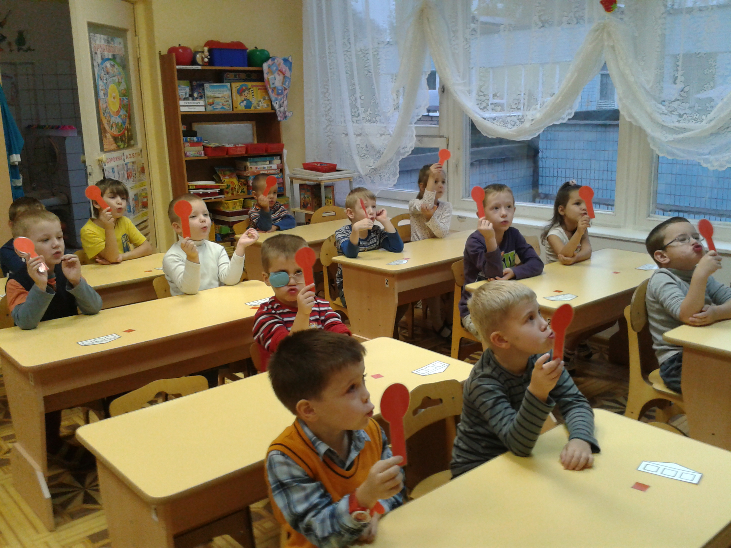

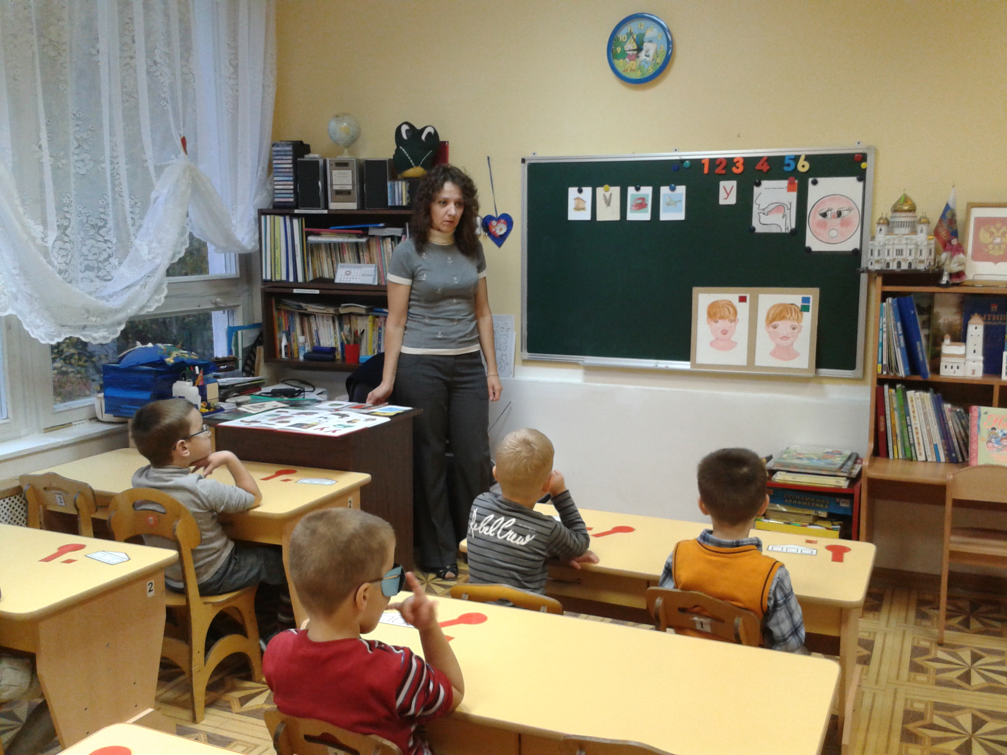

Проводятся упражнения на узнавание звука в слове, отбор картинок, придумывание слов со звуком так же осуществляется в процессе игр с использованием различного дидактического материала (игры «Кто самый внимательный?», «Добавь пропущенный звук»).

Работа с предметными картинками, где изображены различные предметы, игрушки, животные и др. позволяет выделять отдельные звуки в словах, первый звук в слове, сравнивать пары звуков по их звучанию. Когда дети свободно определяют наличие звука в слове, наступает следующий этап – определение места звука в слове.

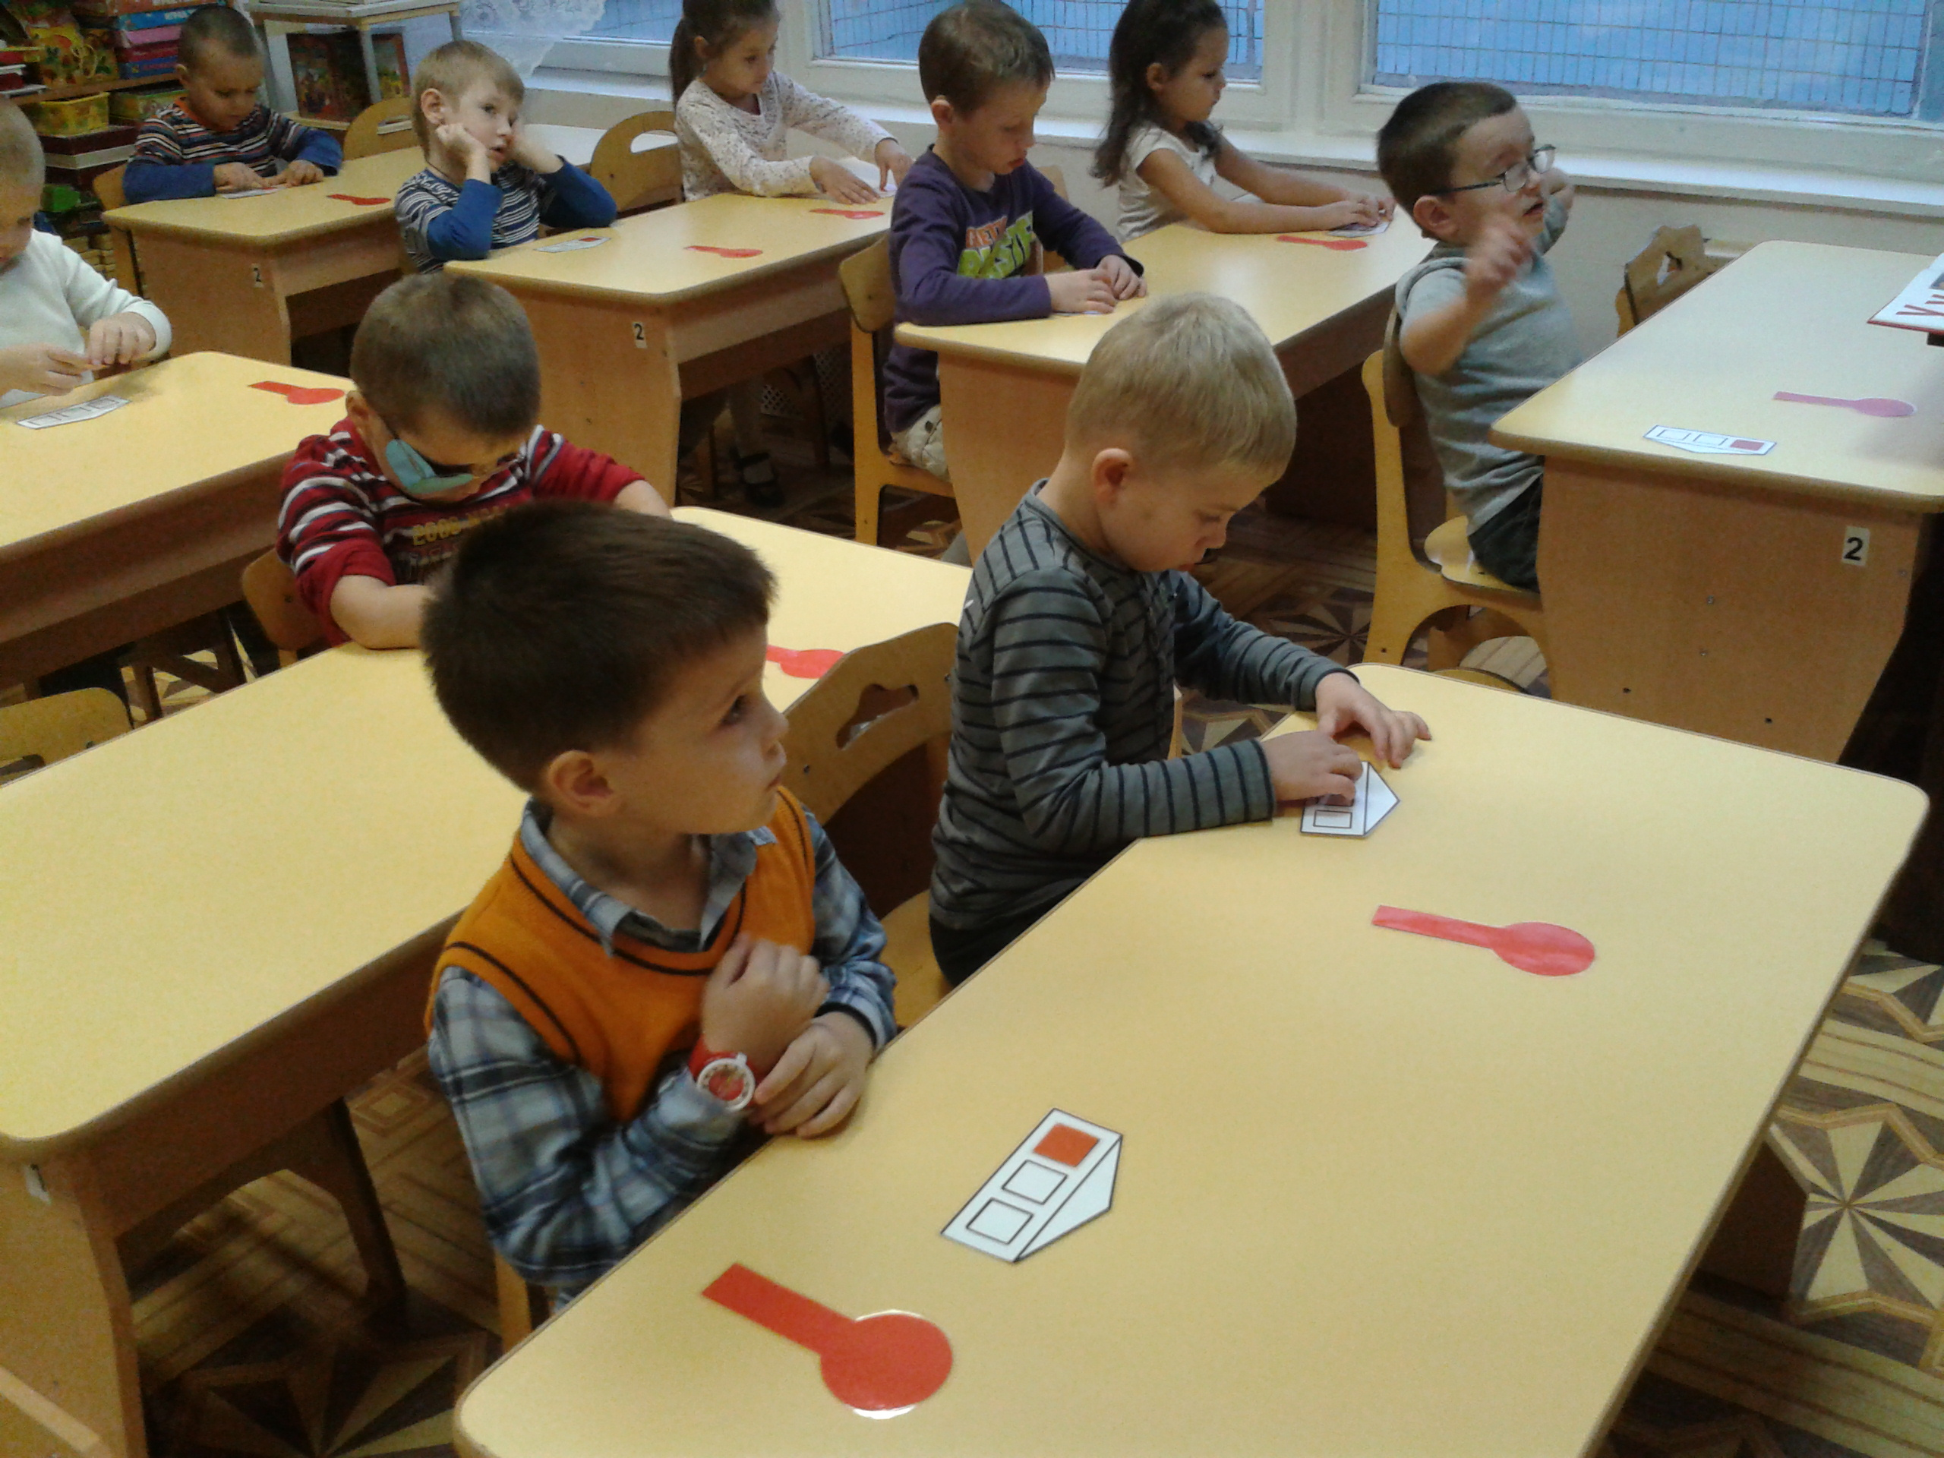
Определение места звука в слове проводится с опорой на картинки. Например, логопед показывает картинку и проговаривает слово, а дети определяют место изучаемого звука (начало, середина, конец слова).

Показ проводится в следующем порядке: картинки на звук в начале слова, в конце, в середине и далее чередуются в разной последовательности. При этом, после того как детьми определено место звука в слове, они поселяют звук в домик в нужное окошечко начало, середина, конец. Таким образом, формирование и закрепление понятия о месте звука в слове происходит с опорой не только на слуховой, но и на зрительный анализатор.

- В ходе второго этапа наряду с уточнением произношения наиболее простых по артикуляции звуков дети учатся:
- выделять звук в ряду других звуков, слог с заданным звуком в ряду других слогов;
- определять наличие или отсутствие звука в слове;
- выделять начальный согласный;
- анализировать обратные слоги типа гласный + согласный, прямые слоги типа согласный + гласный, а затем слов СГС (например: мак).
На данном этапе вводятся упражнения с фишками-квадратами, светофорчиками (красные обозначают гласные звуки, синие с колокольчиком - твердые звонкие согласные, синие с барабаном – твердые глухие согласные, зеленые с колокольчиком - мягкие звонкие согласные, зеленые с барабаном – мягкие глухие согласные), домики для звуков.
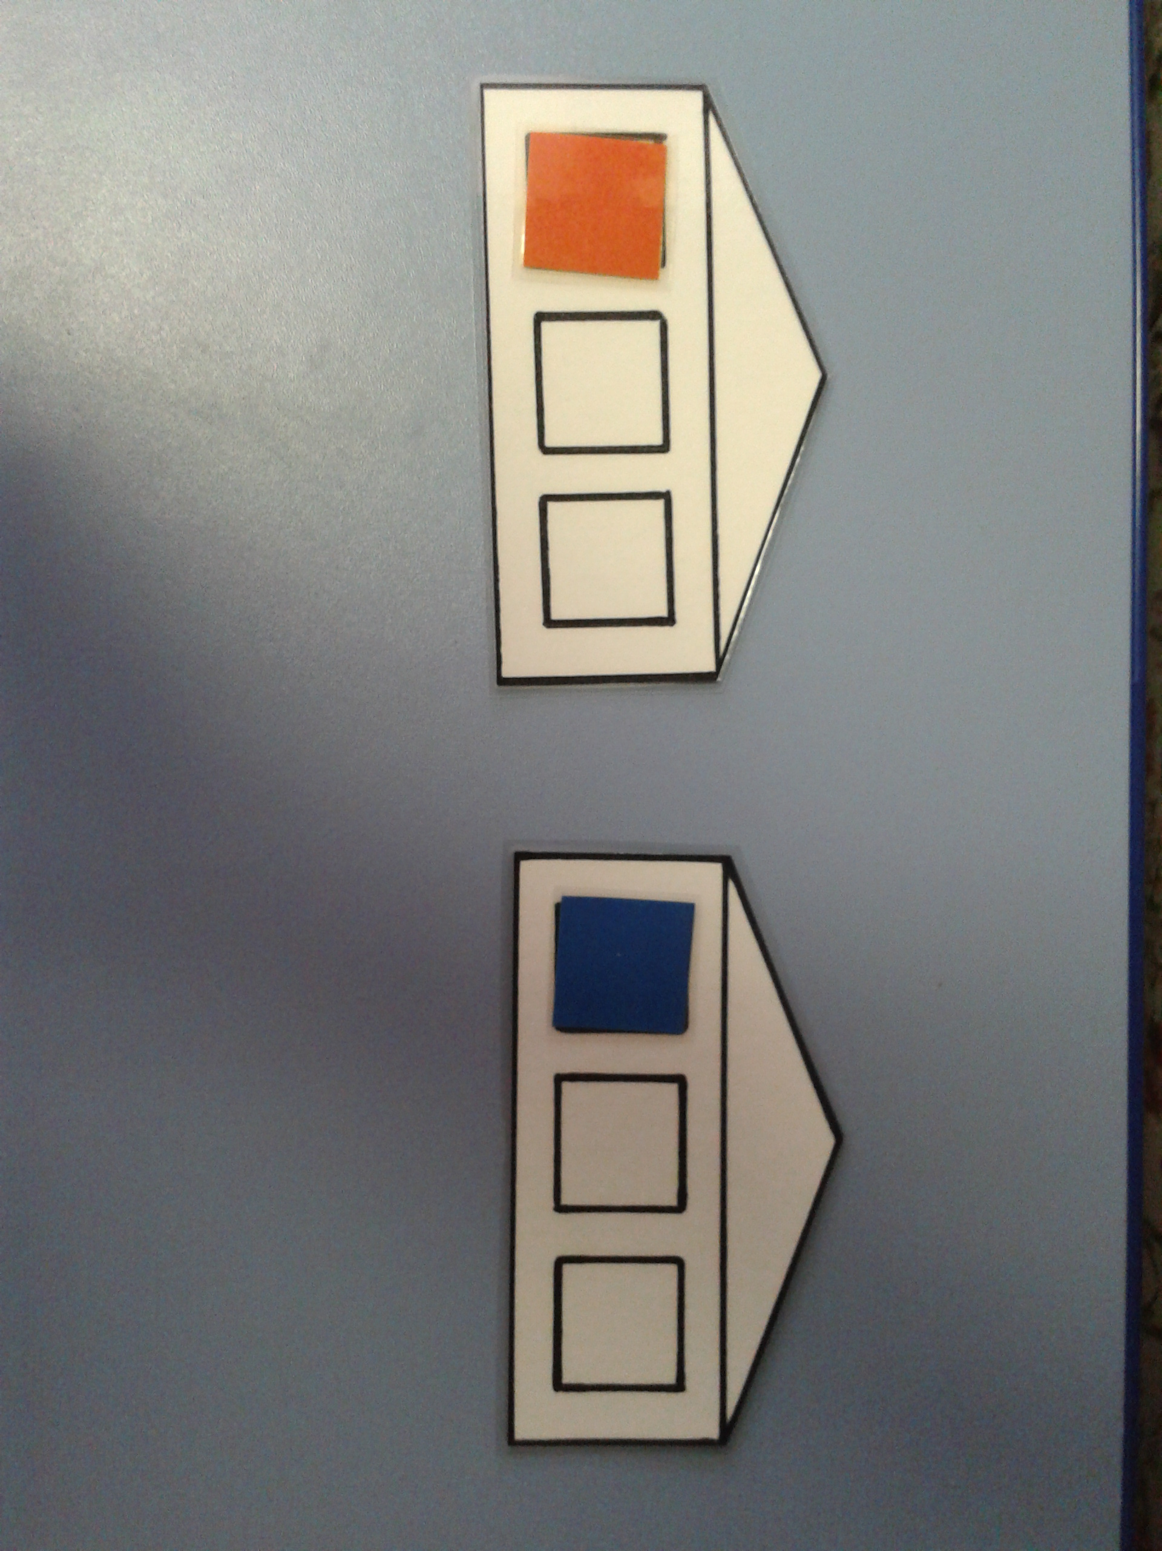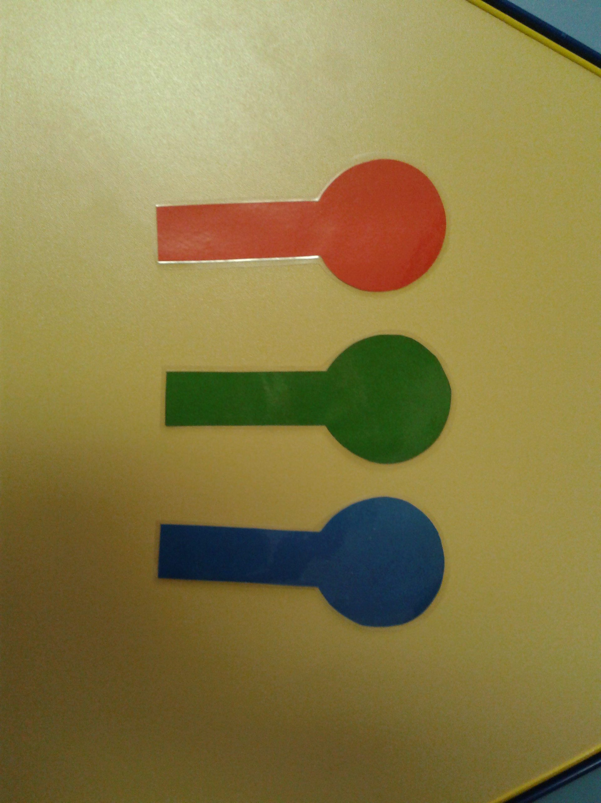
Эти упражнения воспитывают навык чтения прямых и обратных слогов и слов. В это время дети постепенно учатся понимать и правильно употреблять термины: звук, буква, слог, слово, гласный и согласный звук, твердый и мягкий звук, звонкий и глухой звук.
При формировании понятий «твердый - мягкий» детям предлагается прослушивание двух слов с одновременным показом картинок - одно на твердый, другой на мягкий звук. Логопеда нацеливает на то, чтобы дети вслушались и определили, одинаково ли звучат первые звуки. После определения на слух разницы звучания педагог объясняет, что один звук - твердый, другой – мягкий с опорой на зрительные символы (фишки, светофорчики). Далее логопед упражняет детей в различении твердого и мягкого звука, проговаривая слова и предъявляя картинки.
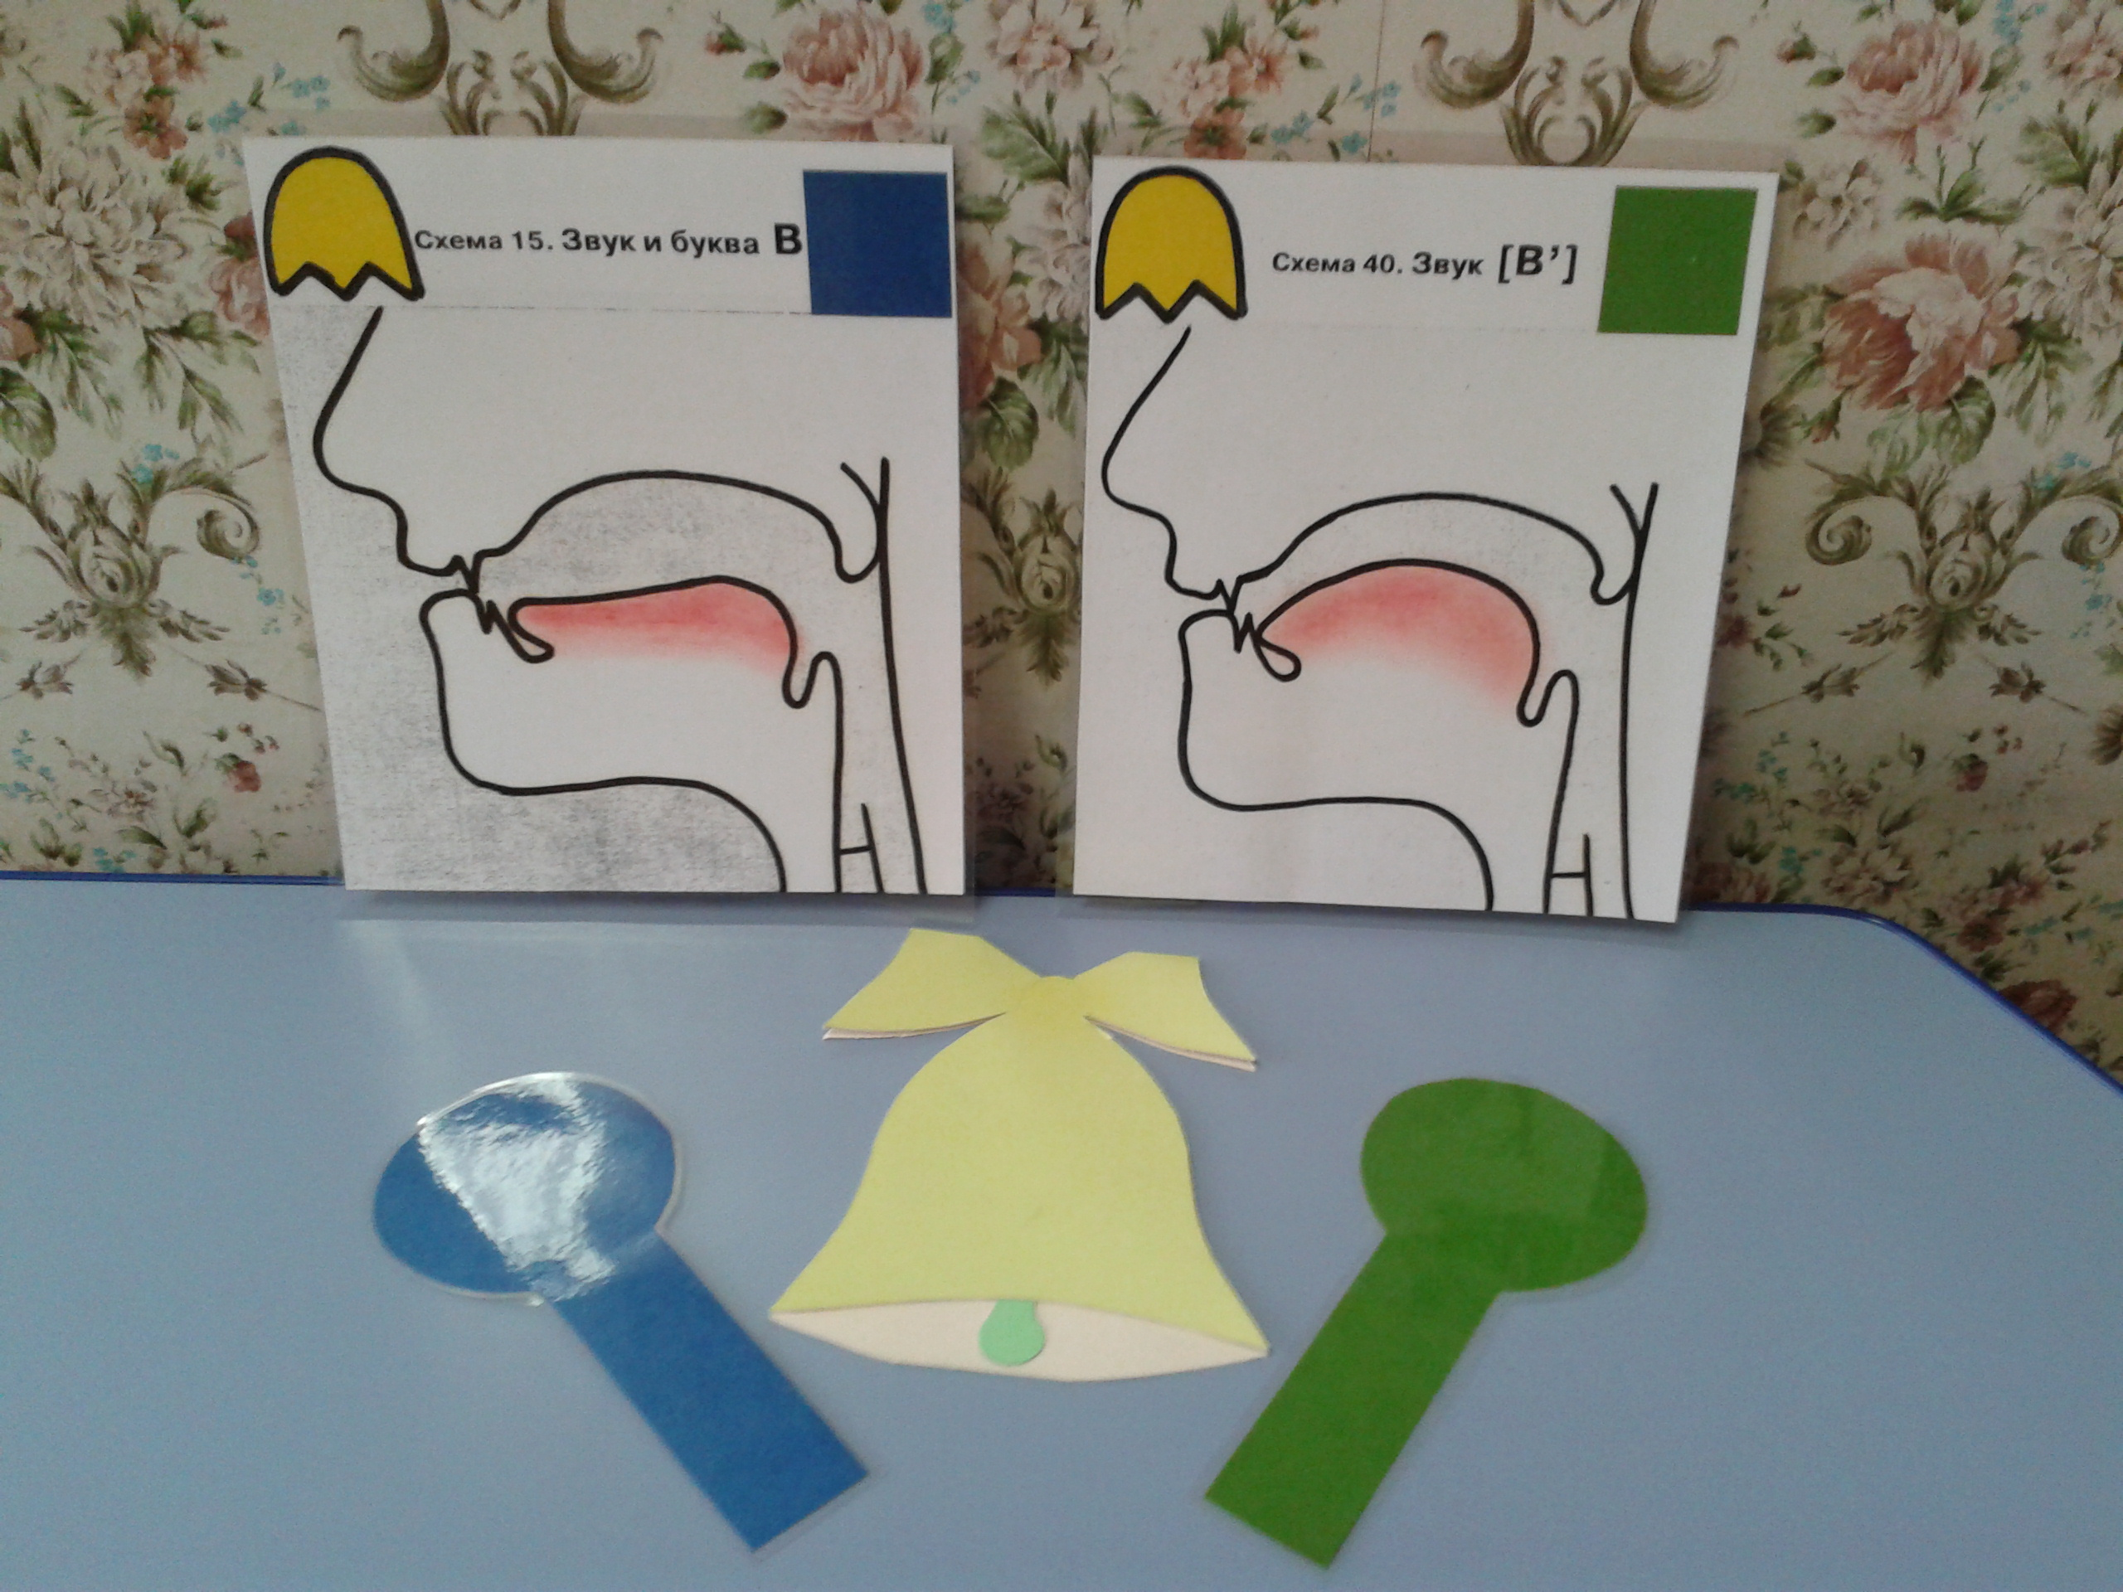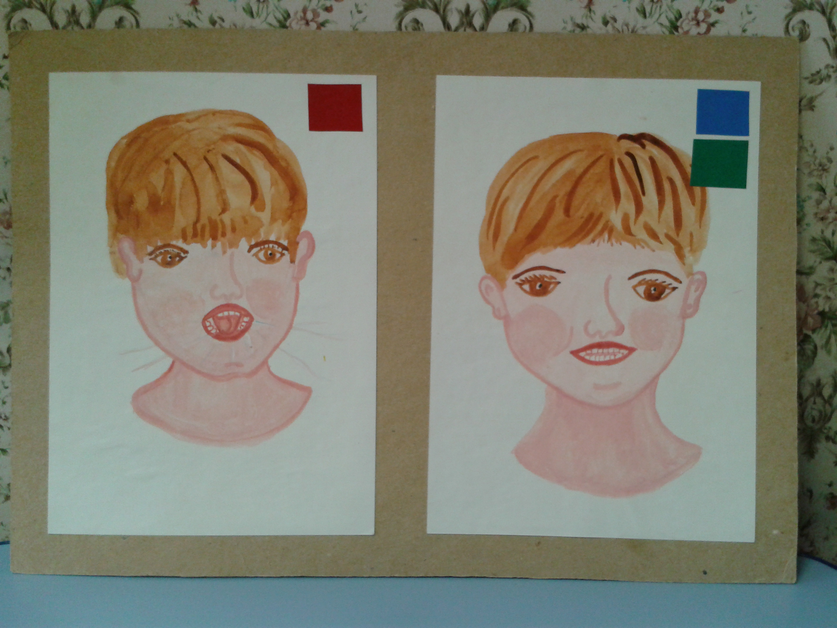
Закрепляя понятия «твердый - мягкий» звук, детям предлагается сделать самостоятельный подбор слов. Каждый ребенок по цепочке произносит слово с изучаемым звуком, указывает твердый он или мягкий, находится в начале, середине или конце слова. Работа по дифференциации звуков на слуховом уровне предусматривает: выделение звуков из ряда других звуков, из ряда слогов и слов. Например: игра «Услышишь - хлопни».
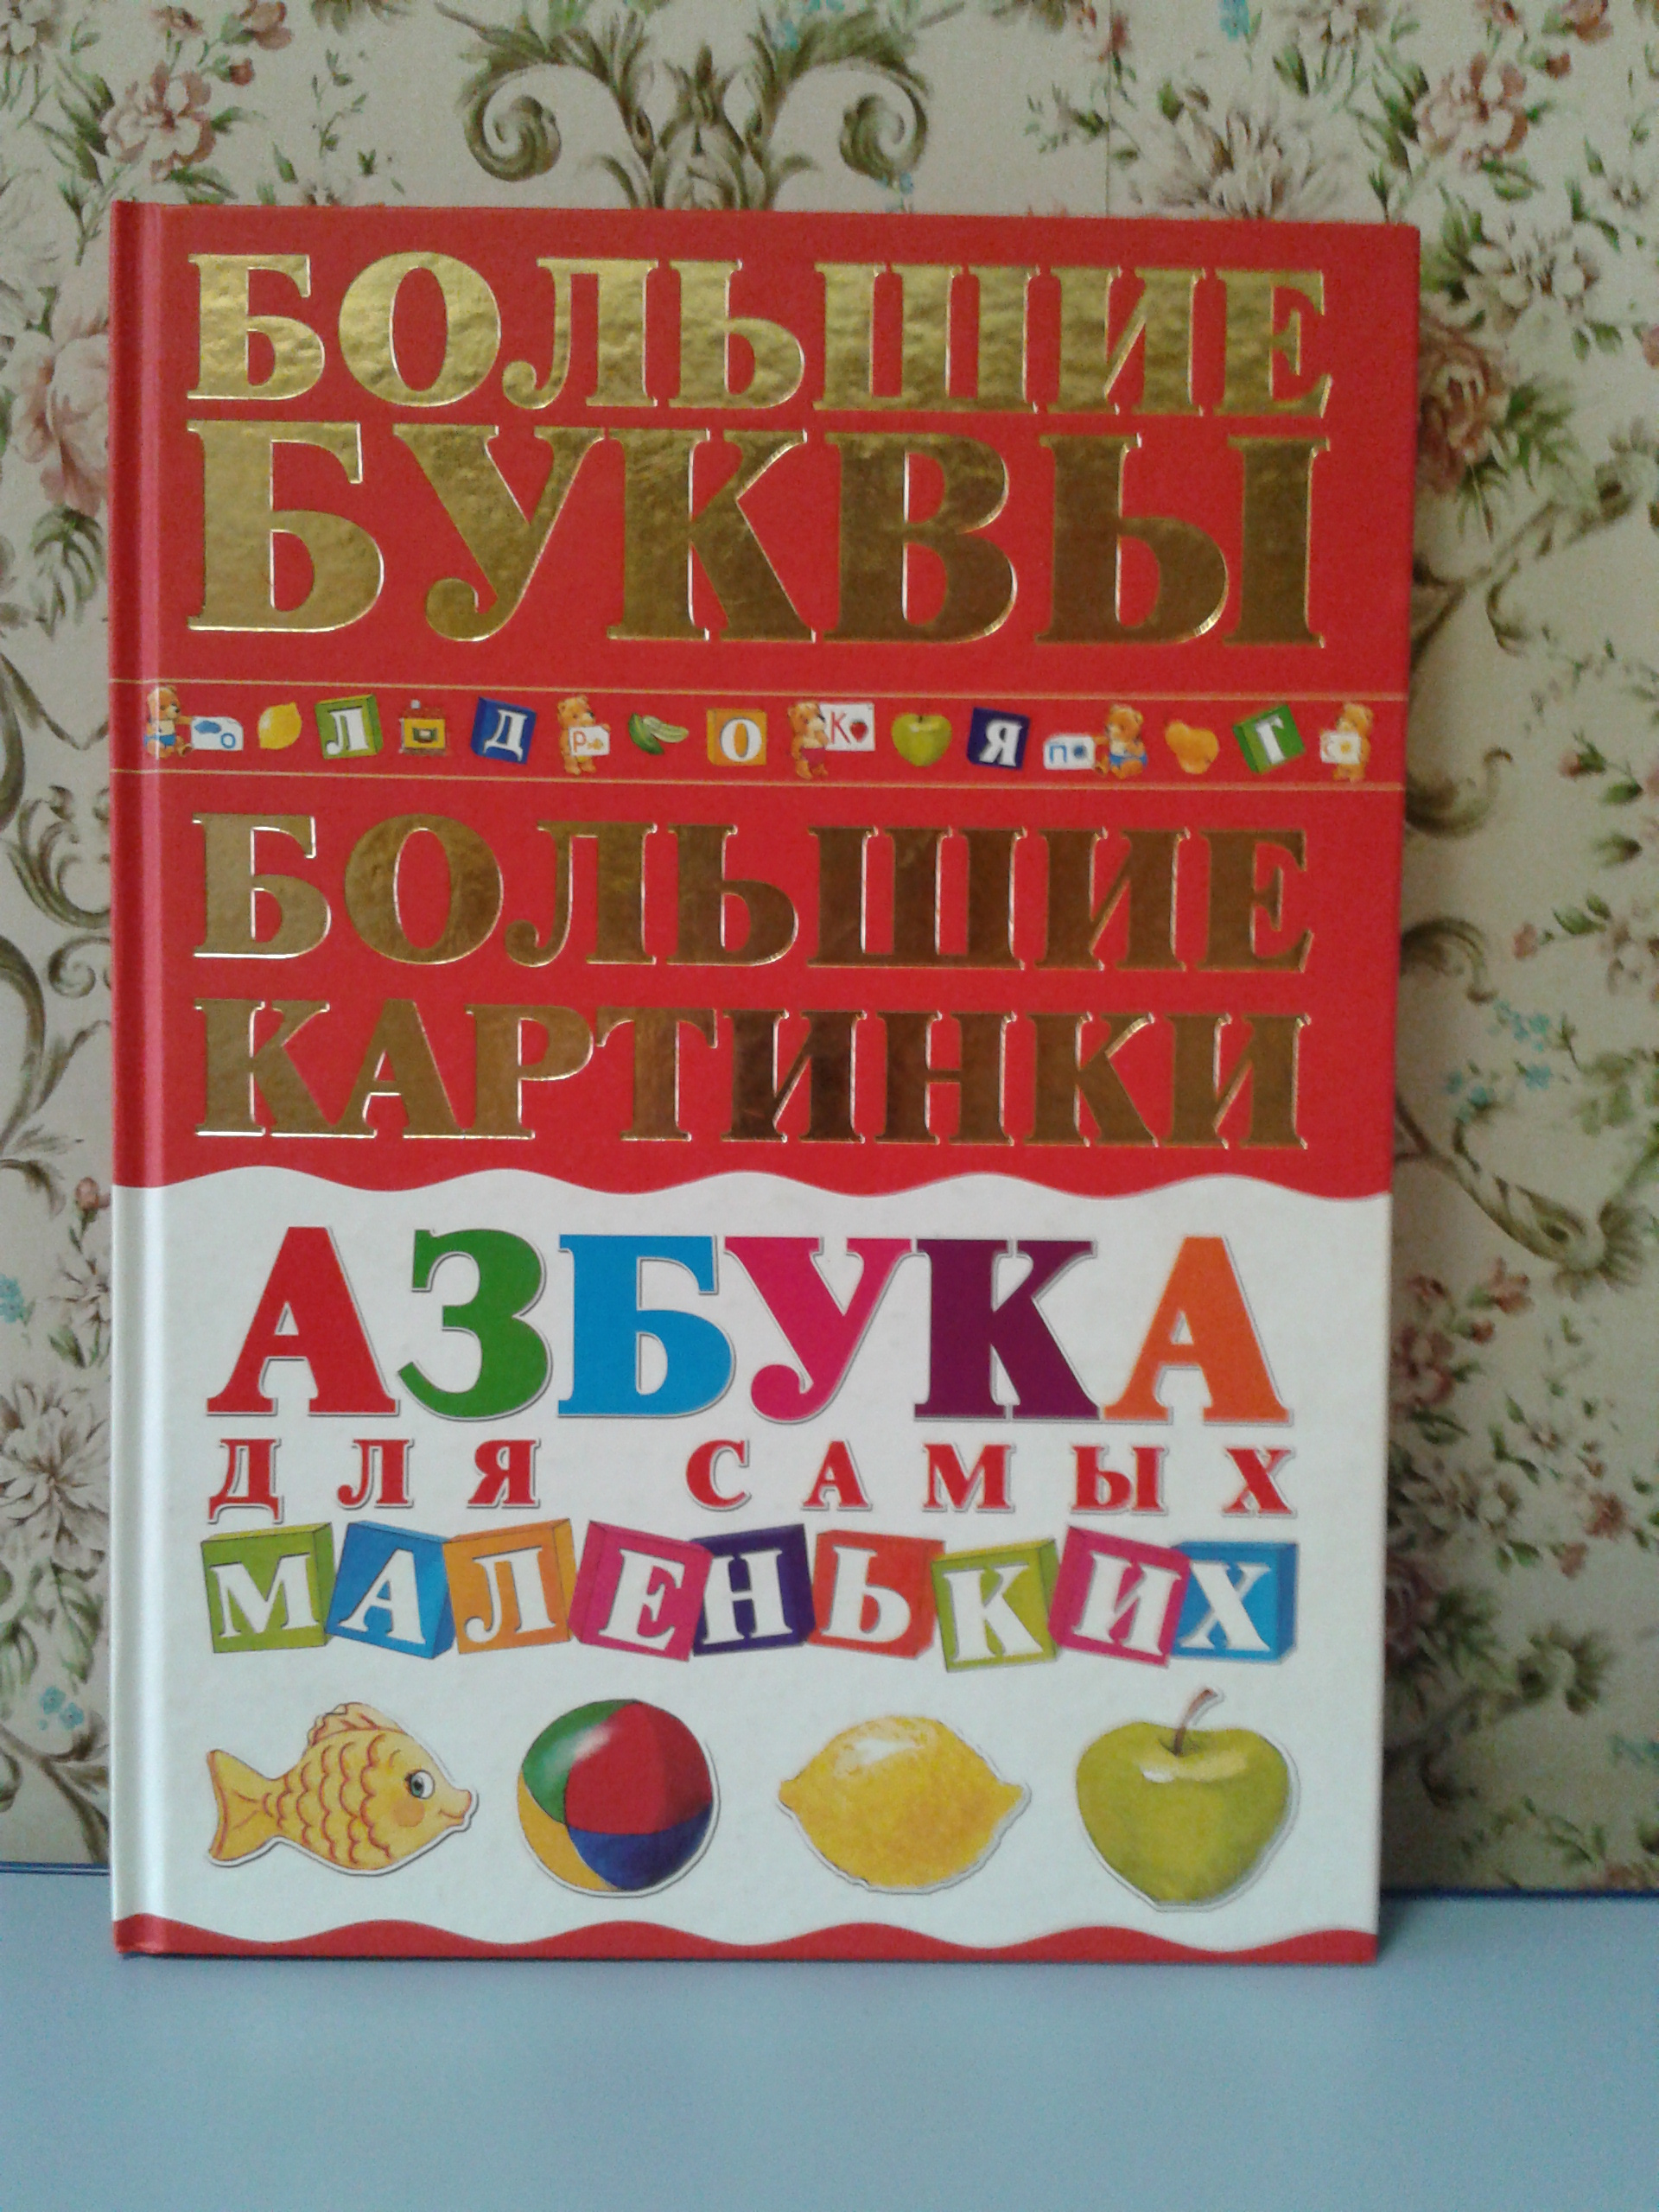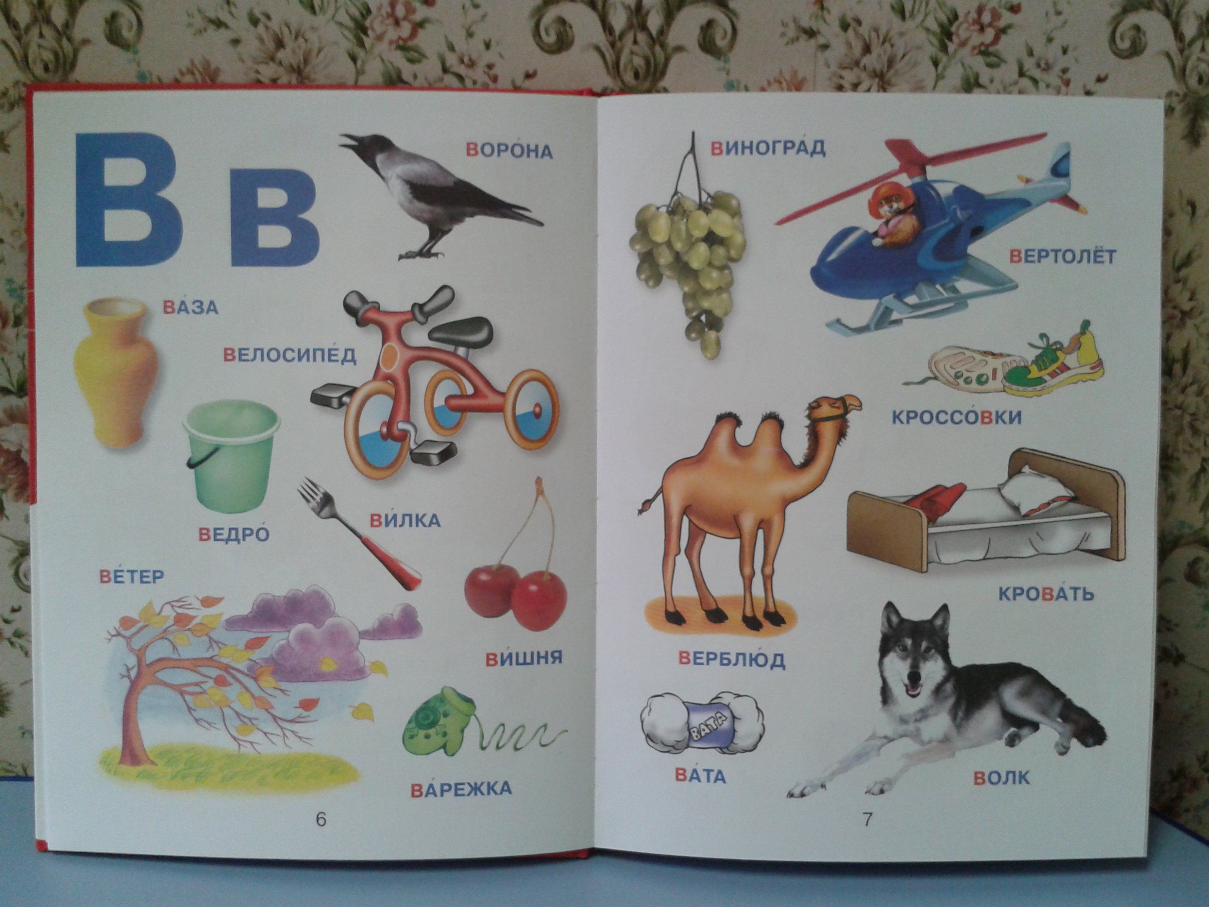
- На третьем этапе
- дети обучаются производить полный звуковой анализ слов.
Дети учатся устанавливать последовательность звуков в слове, выделять их по порядку. Это предупреждает в будущем пропуски букв при письме.
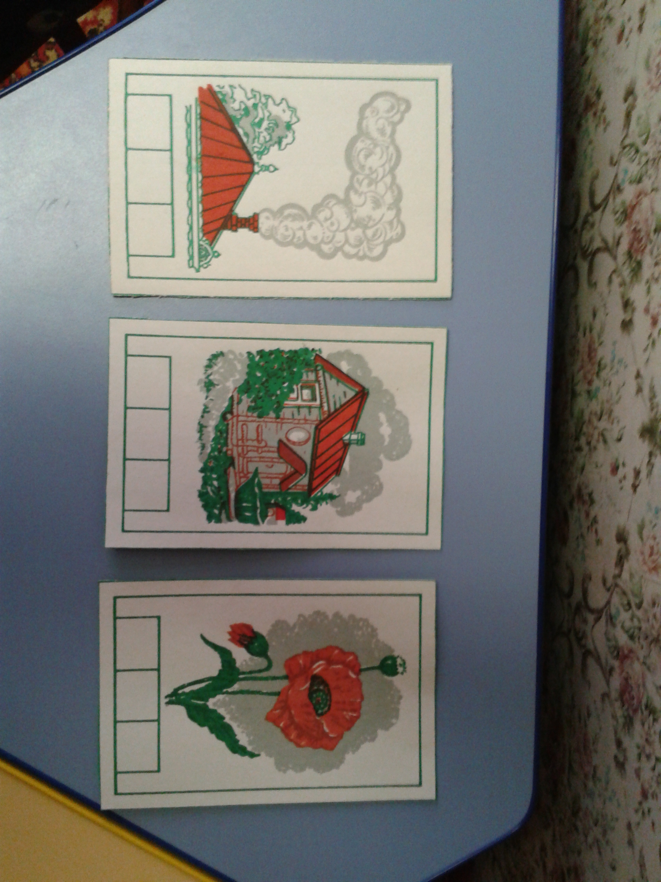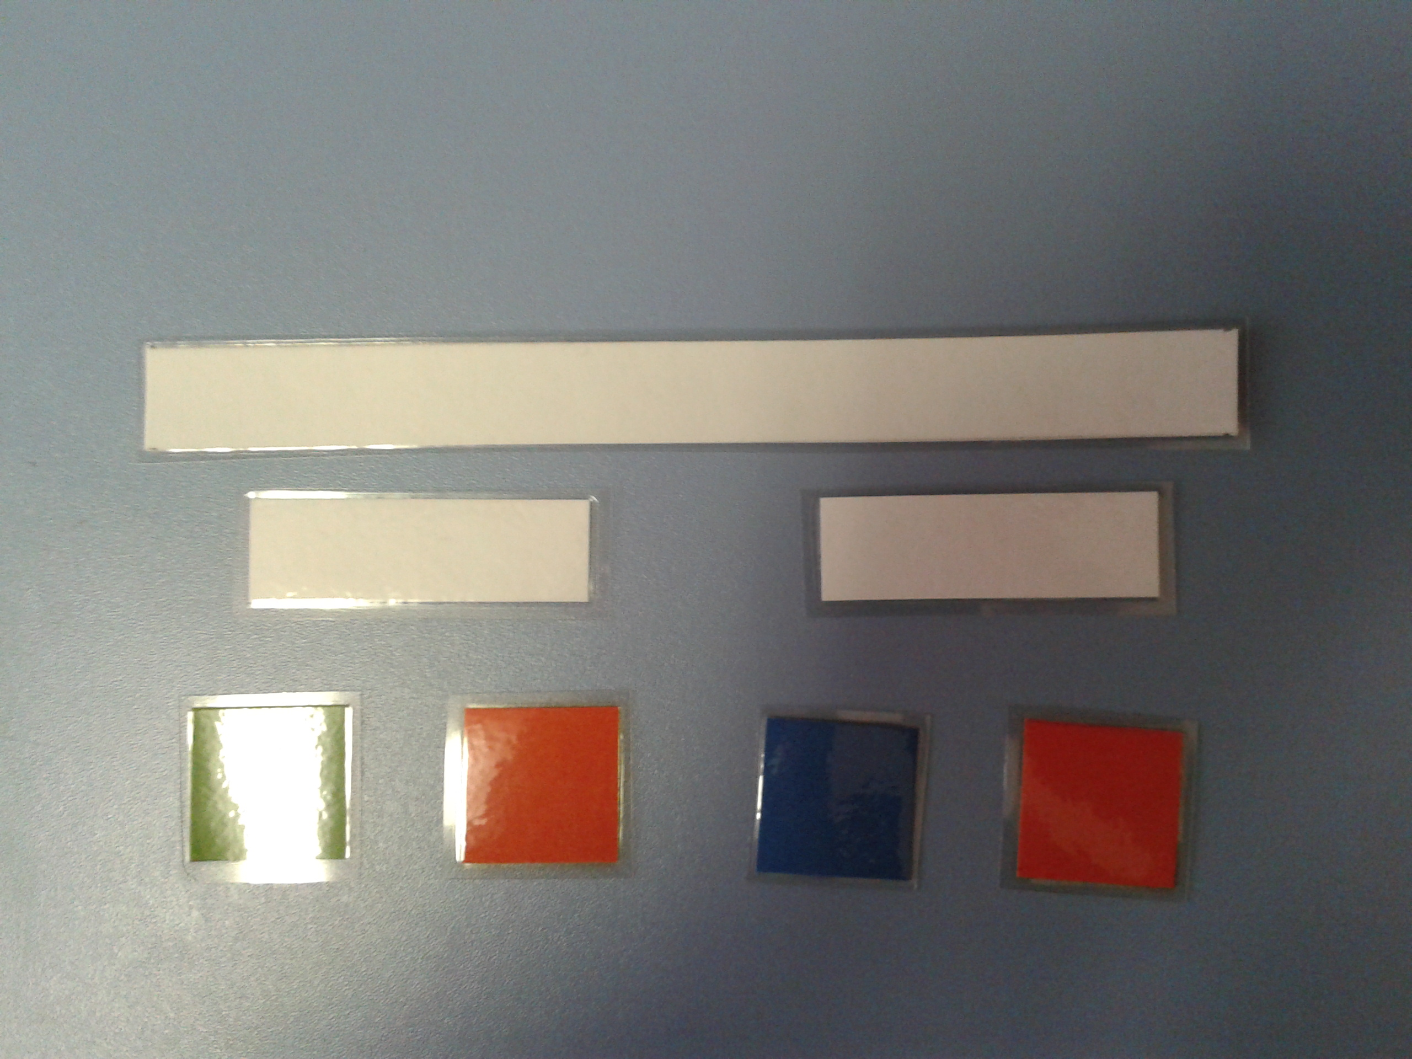
На каждом логопедическом занятии даются упражнения на звуковой анализ и синтез. Основной единицей изучения является не отдельный звук в составе слова, а целое слово. Дети учатся делить слова на слоги. В качестве зрительной опоры используется схема, где длинной полоской обозначено слово, короткими – слоги. Выделяются гласные звуки – красными квадратиками, твердые согласные синими мягкие согласные - зелеными квадратиками.
Особый интерес у детей вызывают задания, в которых «собирают рассыпанные» звуки или, наоборот, их «рассыпают», сопровождая действием. Составление схем слов из цветовых символов чередуется с подбором или поиском подходящих слов к заданной схеме.
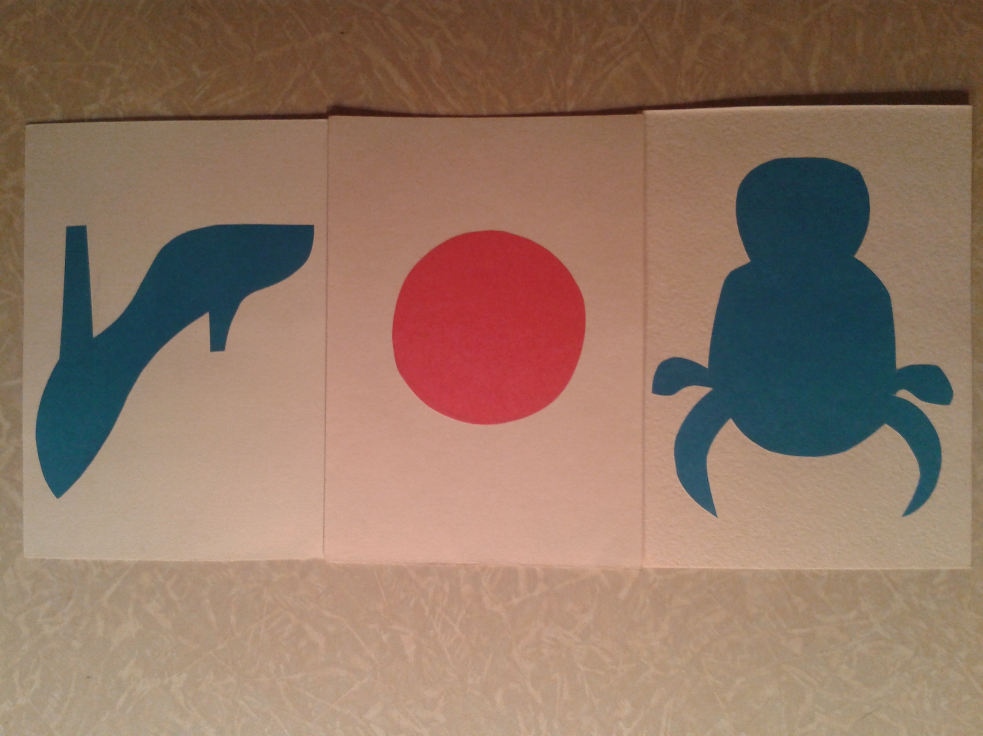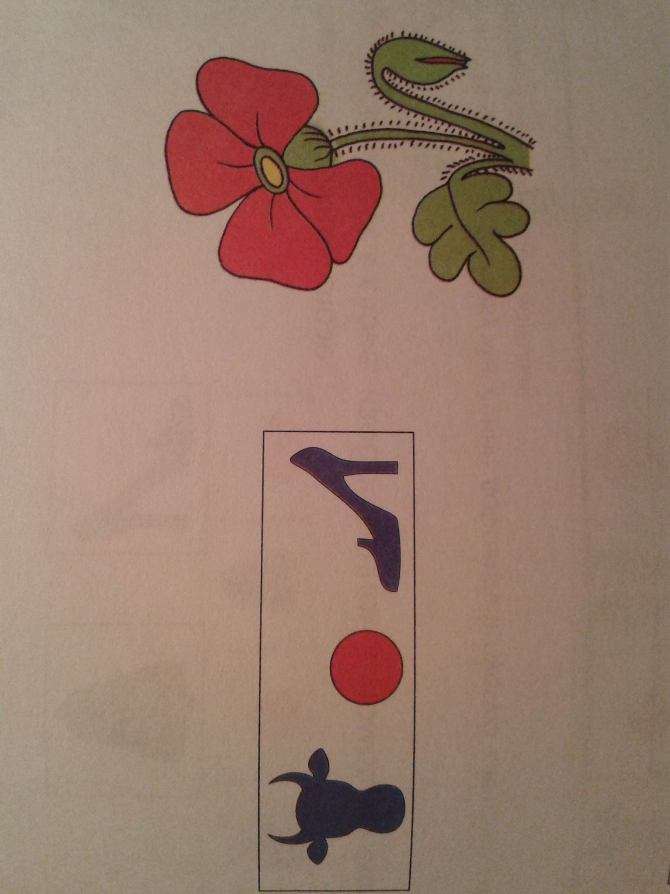

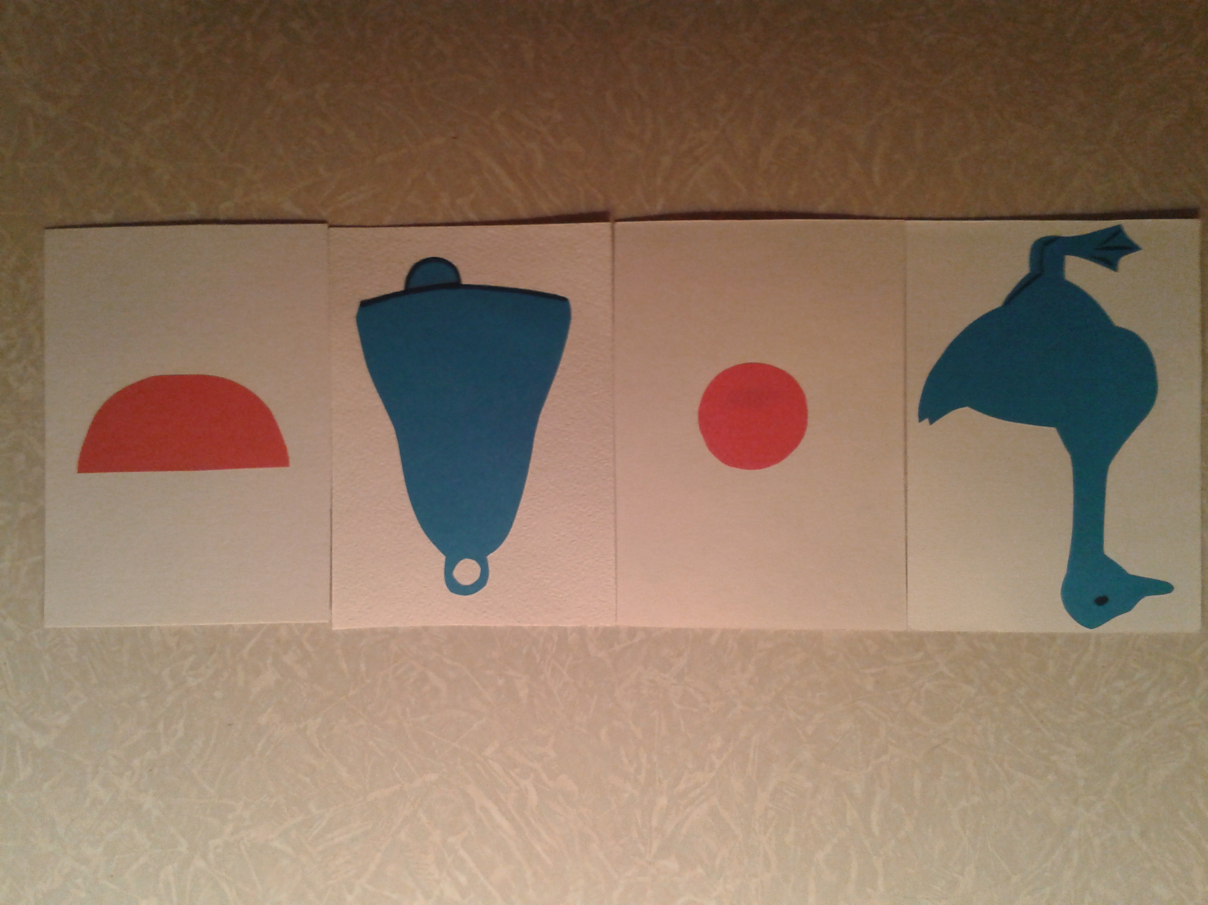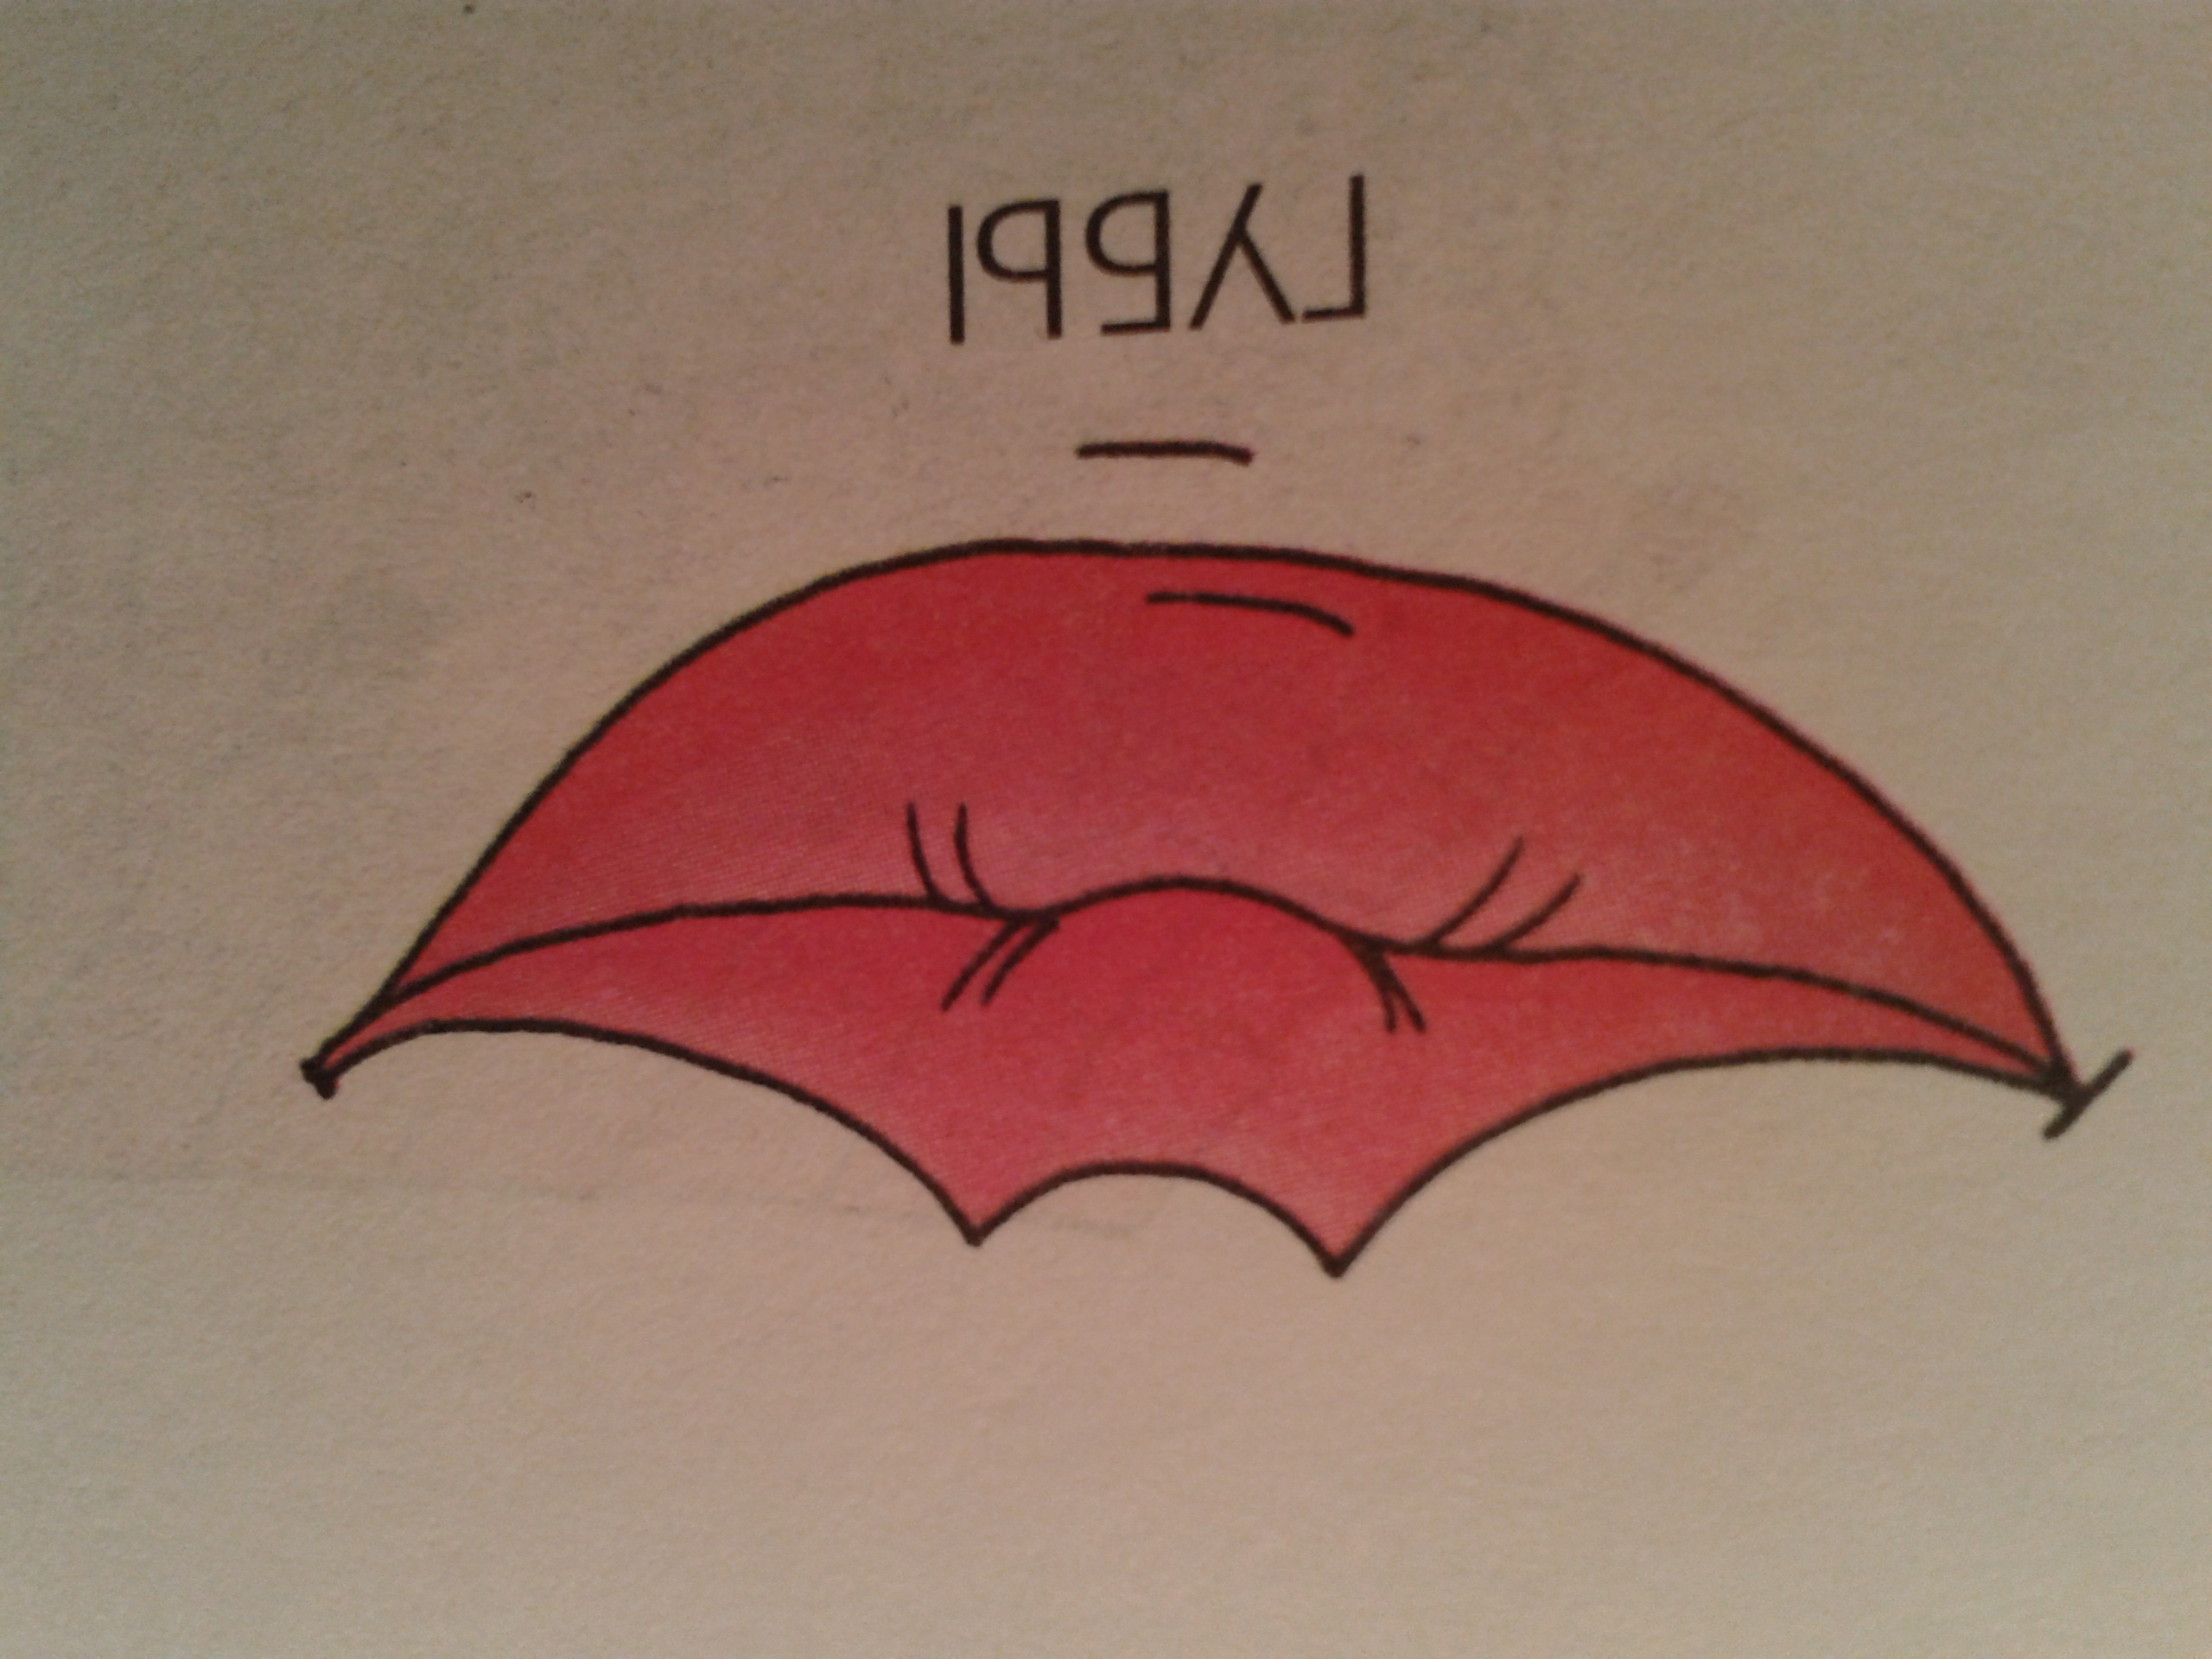

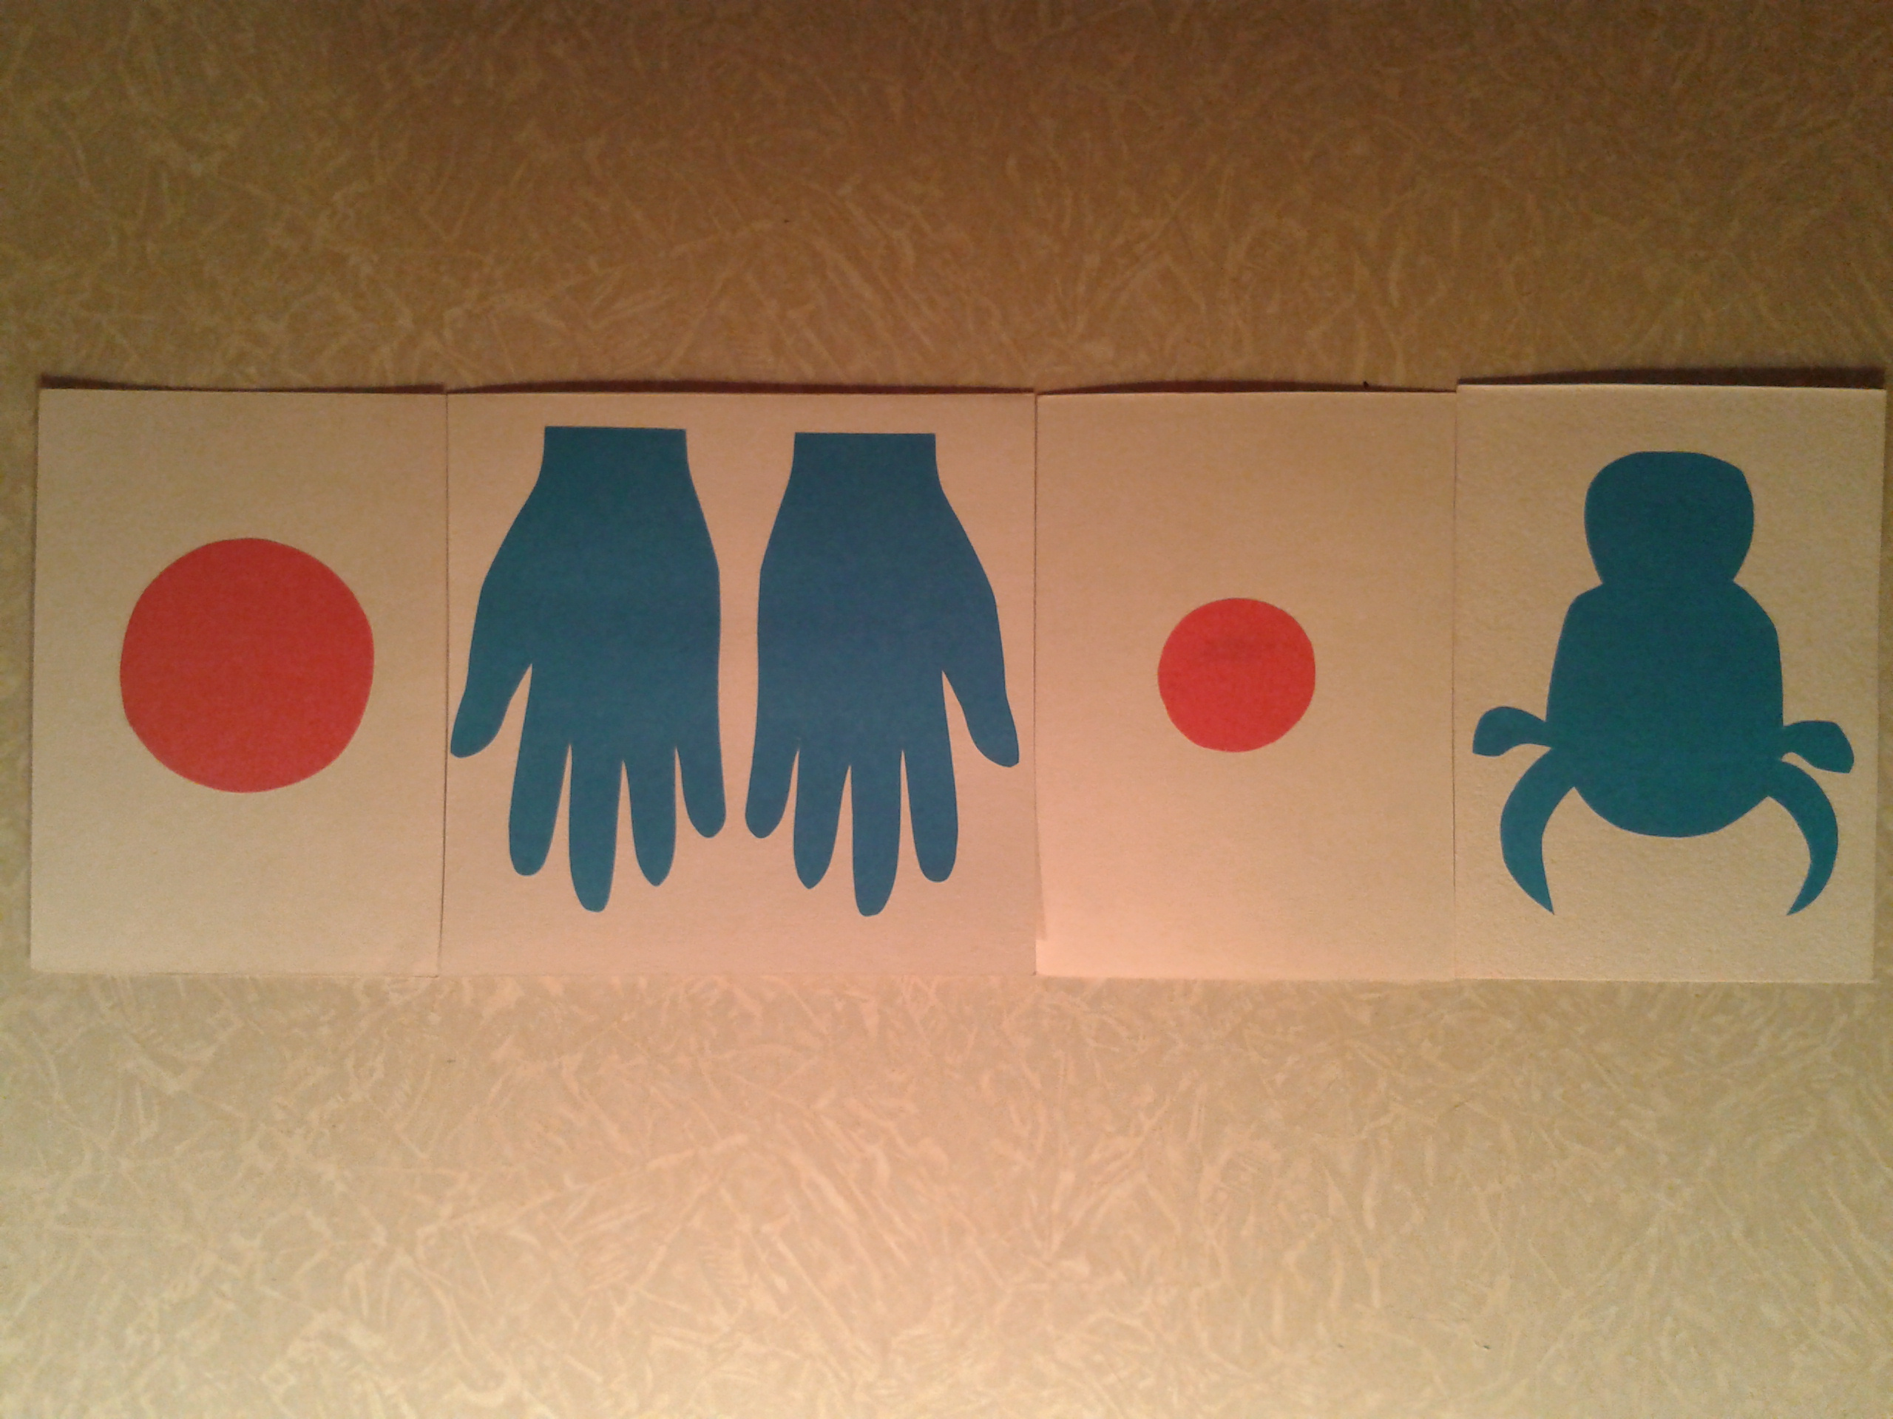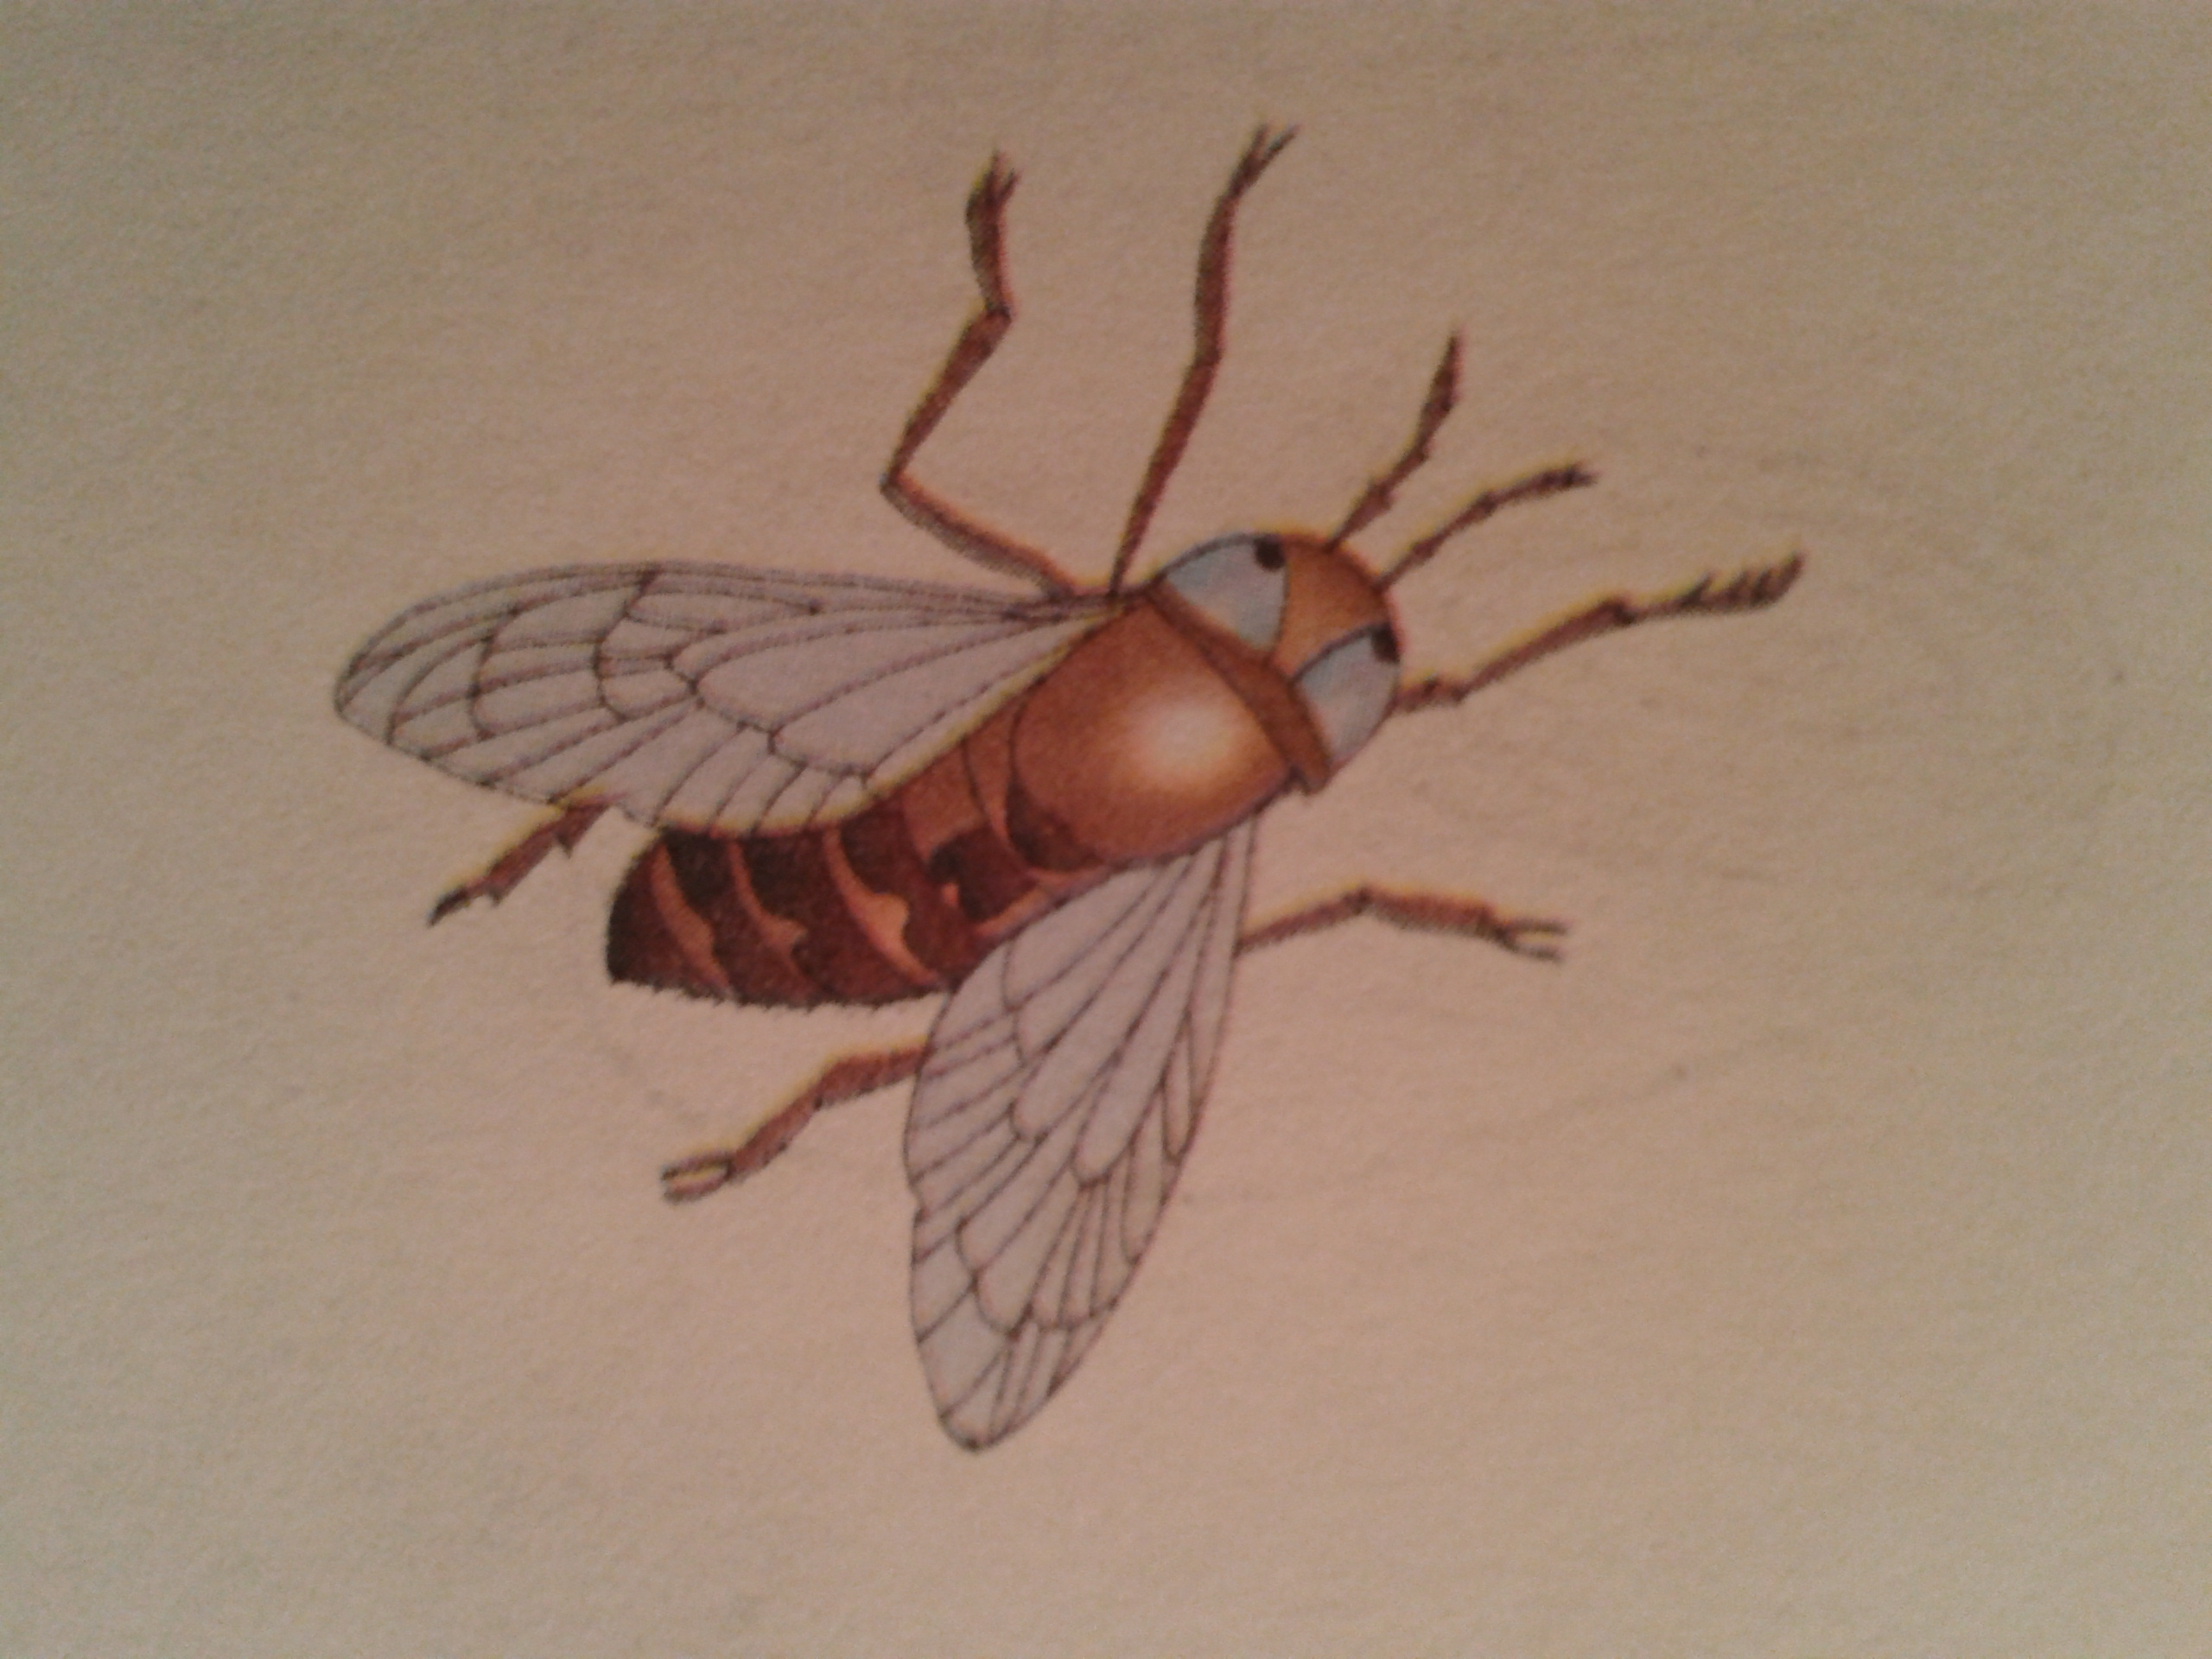
Здесь особенно широко используется прием «живые звуки». Постепенно дети начинают анализировать слова без опоры на утрированное произнесение. У детей формируют умения:
- различать изученные звуки;
- знать гласные звуки первого ряда и звук [ И ];
- знать изученные согласные звуки и их акустико-артикуляционные признаки (твердость - мягкость, звонкость - глухость);
- выделять любой из изученных звуков в составе односложных слов (рак), двусложных (лапа), трехсложных (малина);
- определять местоположение звука (в начале, в середине, в конце слова);
- определять линейную последовательность звуков в слове;
- определять количество звуков в слове.
Коррекционное обучение во всех периодах предусматривает развитие круга знаний и представлений об окружающем, развитие словаря, звукового анализа и синтеза, речевых умений и навыков, которые должны быть усвоены детьми на данном возрастном этапе.
Результаты обучения звуковому анализу и синтезу
Последовательная и систематическая работа по формированию навыков звукового анализа и синтеза повышает знания в развитии речи детей. Процесс автоматизации и дифференциации звуков протекает быстрее, формирование правильной слоговой структуры слова значительно ускоряется. Дети могут с легкостью определить место заданного звука в слове, придумать слова на заданный звук, выделить начальный и конечный звук в слове, повторить слоговой ряд, ряд слов; найти рифмующееся слово, различать короткие и длинные слова, с удовольствием отстукивают или отхлопывают слово по слогам, отсчитывают количество звуков, слогов в слове. Следовательно, после проведенной работы по данной проблеме заметны улучшения в развитии навыков звукового анализа и синтеза у детей старшего дошкольного возраста.

Методическая копилка

Проводить анализ слова следует в определенной последовательности:
- Произнеси слово и послушай его. До того, как начнется вычленение звуков из слова, логопед должен убедиться в том, что ребенок произносит слово правильно.
- Произнеси слово по слогам.
- Выдели (протяни) первый звук в слове, назови его, охарактеризуй.
- Обозначь выделенный звук фишкой.
- Протяни (выдели) второй звук в слове, охарактеризуй его.
- Третий звук и т.д.
- Прочитай по фишкам слово целиком.
Ответь на вопросы:
- Сколько всего звуков в слове?
- Сколько гласных?
- Сколько слогов?
- Сколько согласных?
Овладение навыками звукового и слогового анализа и синтеза имеет первостепенное значение для коррекции и формирования фонетической стороны речи и ее грамматического строя, а также для формирования умения произносить слова сложной звуко-слоговой структуры. Поэтому очень важно начинать обучение звуковому анализу с первых же дней работы с детьми, причем на основе одновременного изучения звука и его графического изображения - буквы.
Обучение звуковому анализу и синтезу проводится в игровой форме на протяжении всего этапа коррекционного воздействия, так как ведущим видом деятельности ребенка дошкольника является игра. С.Л. Рубинштейн назвал игру практикой развития. Значение такой деятельности как игра в том, что она точно соответствует возрасту и интересам ребенка, игра включает в себя такие элементы, которые ведут к выработке нужных навыков и умений. Игровой метод дает наибольший эффект при умелом сочетании игры и учения.

Игры, помогающие определить место звука в слове

Игра «Звукоедик»
Игровой материал: кукла.
Правила игры: У звуков есть страшный враг - Звукоедик. Он питается начальными звуками (последними звуками) во всех словах. Воспитатель ходит с куклой в руках по группе и говорит: .. .иван, .. .тул,.. .льбом, ..кно (сто..., сту..., альбо..., окн...) и т.д. Что хотела сказать кукла?

Игра «Подарки друзьям»
Правила игры: Крокодил Гена провел отпуск в Африке. И оттуда привез своим друзьям много разных подарков. Каждому подарил такой предмет, название которого начинается с того же звука, как и имя друга, например: Айболиту - абрикос, альбом, астру; Зайчику - зонт, замок, звонок.

Игра «Цепочка слов»
Игроки садятся в круг и по очереди говорят по одному слову, который связываются в цепочку. Каждое следующее слово начинается с последнего звука предыдущего. Например: зима - аист - танк - крот - тапки - игра и т.д.

Игра «Не ошибись!»
Ведущий называет различные слова, а детям дается задание - хлопнуть по коленям тогда, когда встретится слово с тем или иным звуком. Выигрывает тот, кто не сделает в ходе игры ни одной ошибки или сделает их меньше других детей (сначала выделяются гласные звуки, находящиеся в сильной позиции, т.е. в начале и середине слова под ударением, затем - согласные - взрывные в конце, а щелевые - в начале слова).

Игра «Какой звук слышим?»
Для этой игры необходимо, чтобы у каждого игрока была цветная сигнальная карточка светофорчик. Педагог произносит звук, а дети, в зависимости от того, какой звук - гласный или согласный - присутствует в начале слова, поднимают (или не поднимают) светофорчик. Если педагог заранее приготовит для каждого ребенка комплект из трех карточек (светофорчиков) красного, синего и зеленого цвета, то при выделении гласных звуков в начале слова дети «сигналят» красными светофорчиками, при выделении твердых и мягких согласных - соответственно синими и зелеными. Выигрывает тот, кто ни разу не ошибся и поднимал светофорчик только в нужной ситуации.

Игры, помогающие услышать согласные мягкие и твердые звуки

Игра «Найди свой домик»
Правила игры: в разных концах групповой комнаты крепятся два домика: синий и зеленый. У ребят карточки с изображениями предметов. Все дети изображают звуки, т.е. «летают» по комнате и произносят свой звук. Каждый ребенок становится первым звуком в названии предмета, изображенного на его карточке. Например: мак (М), мишка (Мь).
Была хорошая погода, пошли звуки погулять. Вдруг небо потемнело, начался дождь, звуки побежали прятаться в домик, но в синий пускают только твердые согласные звуки, а в зеленый - мягкие звуки. Кто неправильно определил свой звук, того в домик не пустили. Этот звук вымок под дождем.
Если дети легко определяют первый согласный звук по твердости-мягкости, то вводим «слова-ловушки», т.е. такие, которые начинаются с гласного звука. Для таких звуков нет «домика».

Игры, помогающие выполнить звуковой анализ слов

Игра «Отгадай загадку»
Правила игры: загадываем загадку, а дети пишут отгадку фишками в виде звуковой модели.
Например:
Хитрая плутовка,
Рыжая головка. (Лиса).
Ребенок пишет отгадку:

Игра «Назови слово по модели»
Правила игры: Рисуем цветными мелками на доске схемы слов или выкладываем кружками разного цвета схемы слов.
Например:

Кто больше подберет слов, которые подходят к этой схеме: нос, рот, мак, кот и т.д. Модели берем разные. Играем до победителя.
Можно использовать такие игры: «Звуковой кубик», «Цепочка слов», «Составь и прочитай слово», «Кто в домике живет?», «Определи первый звук в слове» и другие. Дети играют в них с большим удовольствием.
Проведенная в указанной последовательности работа с детьми создает условия для успешного усвоения грамоты. В свою очередь, это будет способствовать уточнению у них представлений о звуковом составе языка и содействовать закреплению навыков фонематического анализа и синтеза.
Список литературы

1. Л.С.Волкова «Логопедия». - М.: Владос, 2007г.
2. Т.Б.Филичева, Г.В. Чиркина «Программа обучения и воспитания детей с фонетико-фонематическим недоразвитием» (старшая группа). – М.:, 1993г.
3. О.С.Гомзяк «Организация логопедической работы с детьми 5 – 7 лет с ОНР III уровня». – М.: - Изд. Гном, 2013г.
4. Т.В.Александрова «Живые звуки или фонетика для дошкольников». – Изд.: - СПб. ДЕТСТВА-ПРЕСС, 2005г.
5. А.Т.Ткаченко «Формирование навыка звукового анализа и синтеза». - М.: Изд. Книголюб, 2008г.
6. Е.В.Морозова «Занимательная фонетика (в мире звуков и букв)», «Занимательная фонетика - 2 (в мире звуков и букв)». – М.: Изд. Сфера, 2009г.
7. Н.Ю.Григоренко «Гласные звуки и буквы (формирование навыков чтения и письма у детей с речевыми нарушениями)». – М.: Книголюб, 2003г.
8. И.А.Кравченко «Игры и упражнения со звуками и словами». – М.: Гном-Пресс, 1999г.
9. О.А.Степанова «Подготовка детей к школе (развивающие игры и упражнения)». – М.: Сфера, 2008г.

